**Programa DIO**

**Formação CSS Developer**

**Primeiros Passos com CSS**

Estilizações Básicas com CSS

**Cores Pré-Definidas**

Os navegadores já pré-disponibilizam cerca de 140 cores pré-definidas. Onde é possível referenciar elas dando nomes, ex. blue, red, black, etc.

Como descobrir quais cores vem como padrão e quais os nomes delas?

Dica é ir no site da W3Scholl – HTML Color Names. Assim, aparecerá lista de todas as cores que são suportadas pelos browsers.

Caso queira colocar uma cor de fundo transparente, adicione o valor “**transparent**”. Ex background: transparent

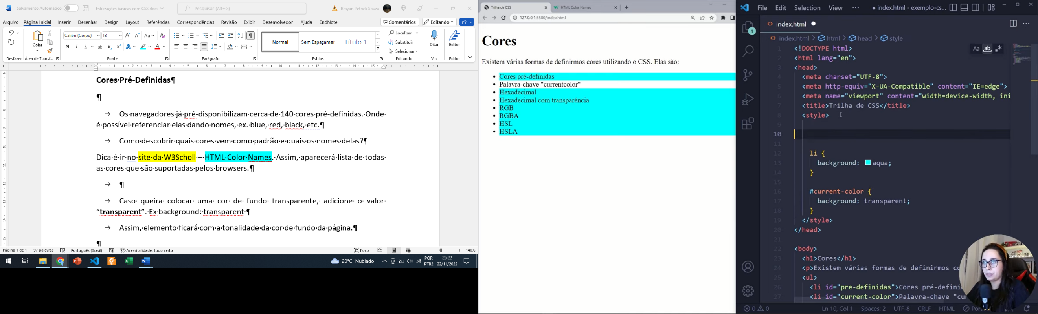 Assim, elemento ficará com a tonalidade da cor de fundo da página.

Propriedade border – primeiro valor é a espessura, após é a característica da borda, ex. solid, e por último a cor da borda.

Dica: para se pegar dinamicamente a cor da borda com relação a cor da letra, coloca o valor “**currentcolor**” após definir a característica da borda.

**Cores RGB e RGBA**

O RGB é uma sigla para as palavras, red, green e blue. Essas 3 cores são cores primárias, e são utilizadas como base para se formar todas as outras cores conhecidas.

Então para se criar cores diferentes, mistura-se as cores primárias.

Para utilizar as cores RGB no CSS, utiliza-se a função RBG. Exemplo:

Color: rgb (3 valores) – 1- tom de vermelho, 2- tom de verde e o 3- tom de azul.

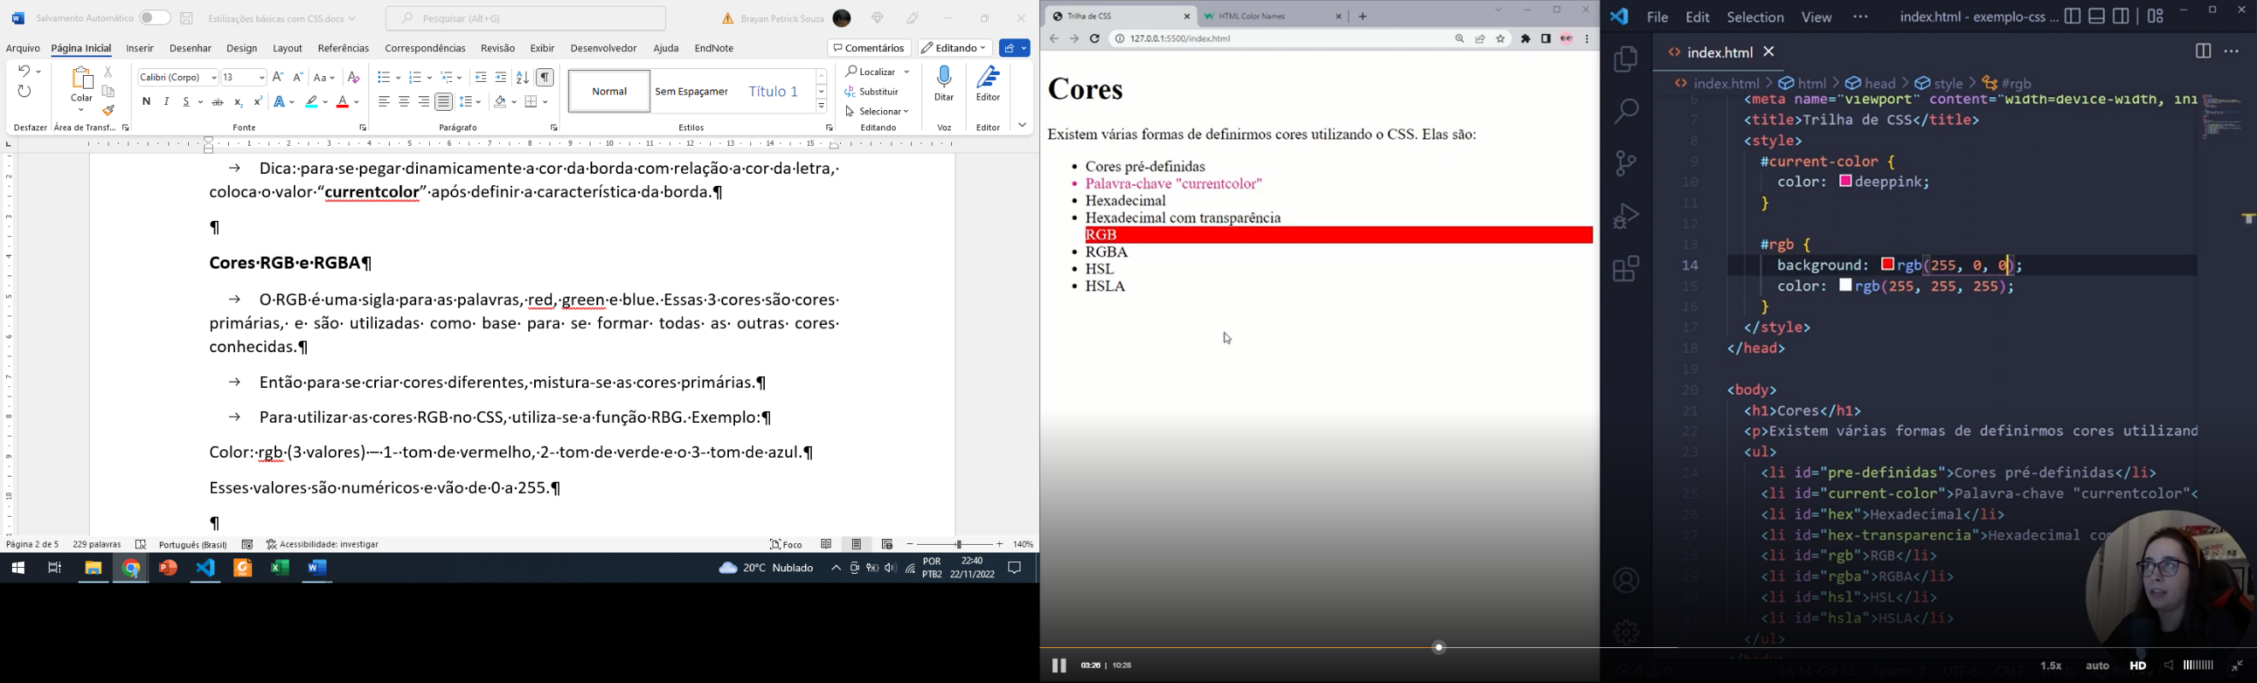Esses valores são numéricos e vão de 0 a 255.

Obs. as tonalidades também podem ser definidas em porcentagem, que vai do 0% a 100%.

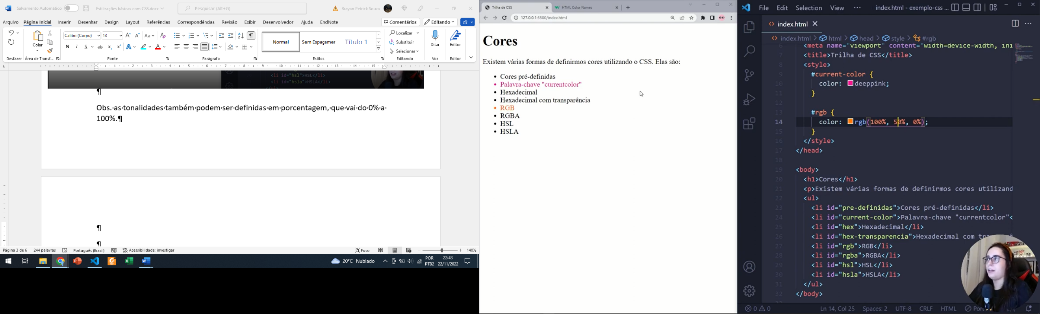

O RGBA é como se fosse uma extensão das cores RGB, e ela irá adicionar um canal “*alfa*” que irá definir a opacidade da cor.

A opacidade de uma cor irá definir qual a transparência que ela vai ter.

Assim, no css coloca rgba ao invés de rgb e ao invés de 3 valores, coloca-se 4, onde o quarto valor é o de opacidade.

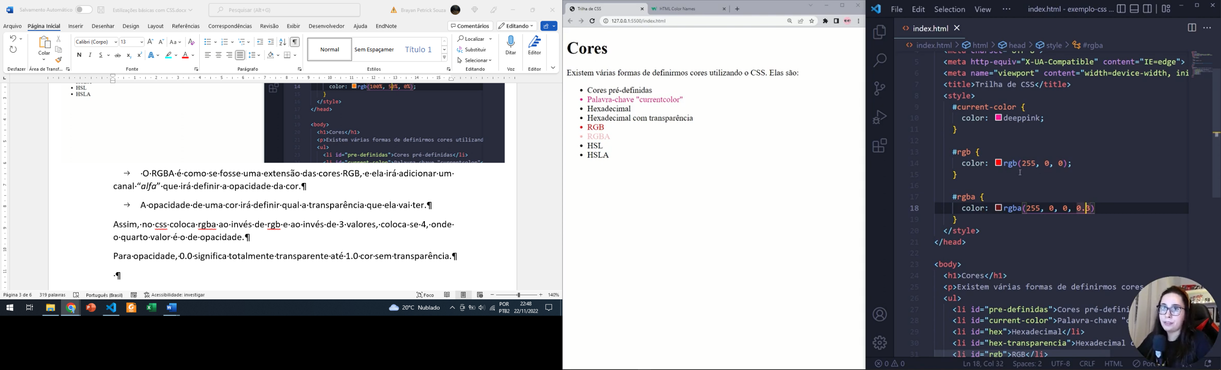Para opacidade, 0.0 significa totalmente transparente até 1.0 cor sem transparência.

Pode-se omitir o 0, colocando apenas o ponto e o número. Ex .3, .5, .8.

**Cores Hexadecimais**

Para cores em hexadecimais, o código é composto por hashtag e mais 6 dígitos.

Sendo:

* 2 primeiros dígitos – intensidade da cor vermelha;
* 2 dígitos do meio – intensidade da cor verde;
* 2 últimos dígitos – intensidade da cor azul.
* Colocando mais 2 números, poderá definir a transparência da cor.

Cada cor possuirá 256 tonalidades. E em hexadecimal elas são definidas por números e letras, onde:

* Números – vão de 0 a 9;
* Letras – a até f

**Cores HSL e HSLA**

O HSL significa (hue, saturation e lightness), ou seja, matiz, saturação e luminosidade.

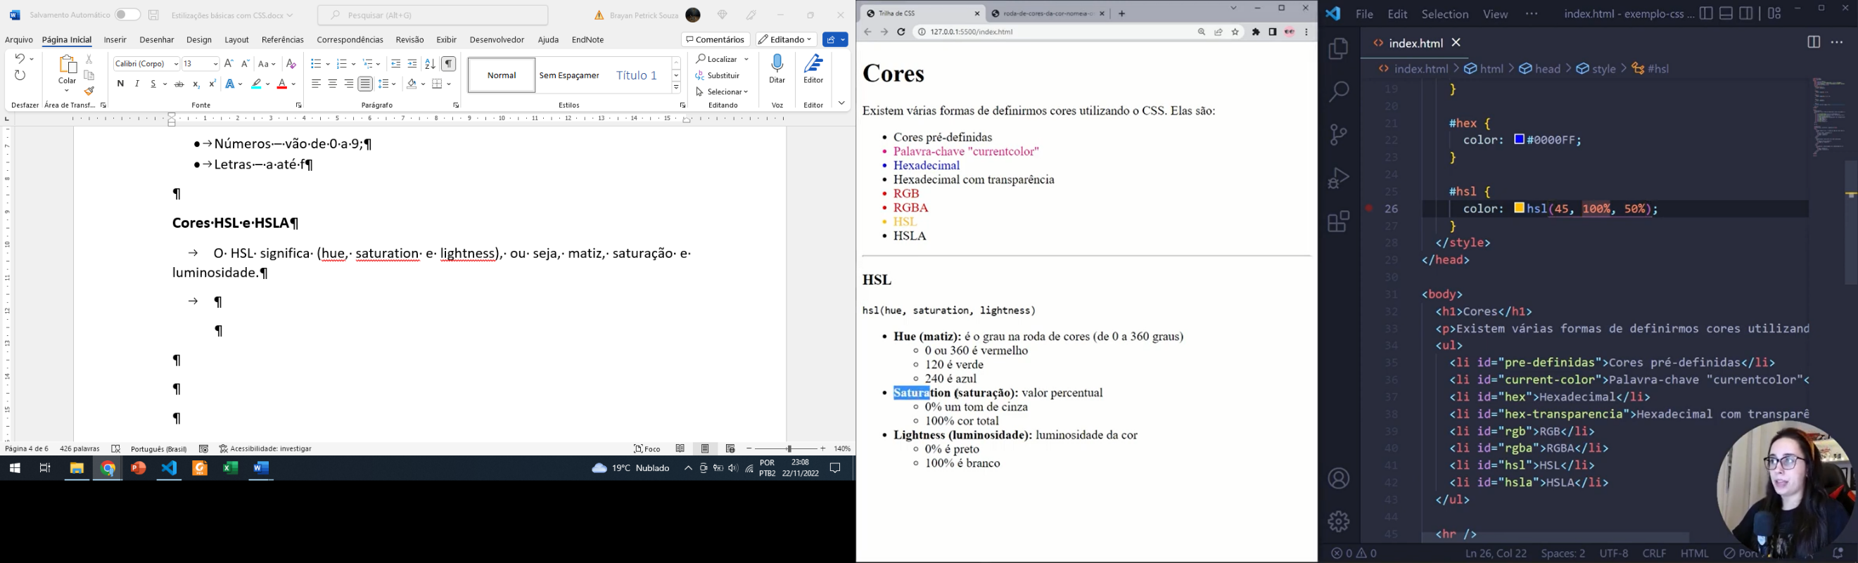

E para definir nível de transparência, utiliza-se o HSLA, que é basicamente extensão das cores HSL, só que terá o valor do canal “*alfa*” que é onde especifica qual será o nível de transparência da cor.

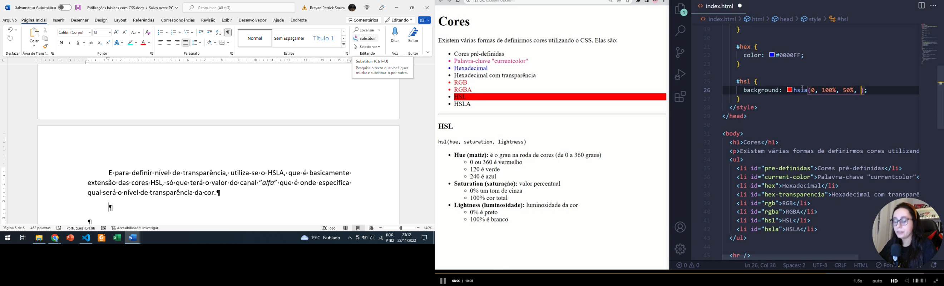

Imagens

**Propriedade Object-Fit**

Essa propriedade vai determinar como uma imagem ou vídeo vai ser redimensionado para caber dentro da caixa do elemento, chama-se de container.

Assim, essa propriedade irá dizer para imagem ou vídeo, se ele deve preservar sua proporção para caber no container ou se ele deve distorcer para ocupar o máximo possível de espaço.

Valores da propriedade Object-Fit:

* Fill = que é o valor padrão da propriedade. Esse valor faz com que a imagem fique distorcida, pois, quando de define uma largura e altura, para uma imagem ou vídeo, destruirá as proporções originas deles, fazendo com que fiquem distorcidos.
* Contain = neste caso a imagem manterá sua proporção original, mas será redimensionada para caber no tamanho definido do container. Porém não ficará distorcida.

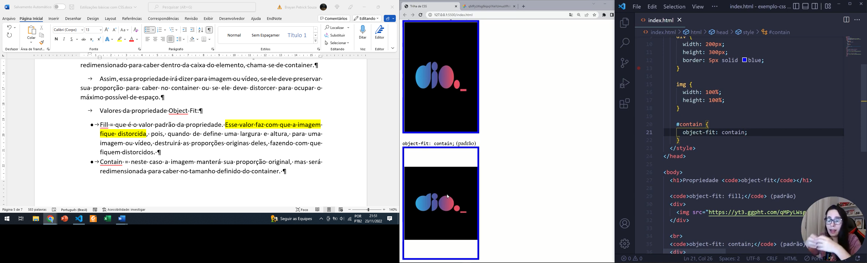

* Cover = a imagem preencherá todo o container para caber. Porém ao invés de ficar distorcida, igual ao valor fill, ela vai cortar a imagem que estiver excedendo o container. Sem distorcer a imagem.
* None = a imagem vai ignorar totalmente a largura e altura do container, mantendo seu tamanho original.
* Scale-down = exibirá uma imagem com os valores nas configurações “contain” ou “none”, então vai depender qual das duas configurações resultaria em uma imagem menor.

**Propriedade Object-Position**

Essa propriedade é utilizada conjuntamente com a propriedade “object-fit”.

* Valor padrão 50% (eixo horizontal) 50% (eixo vertical).

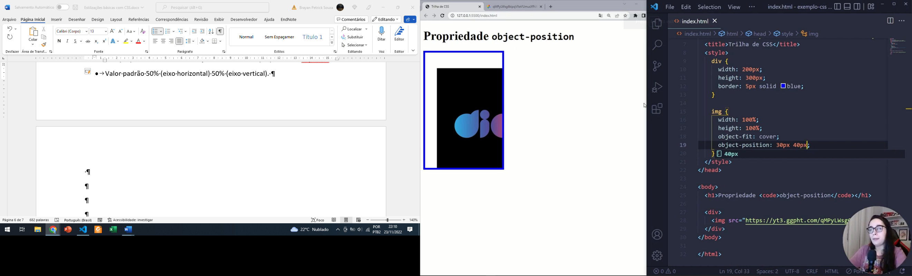

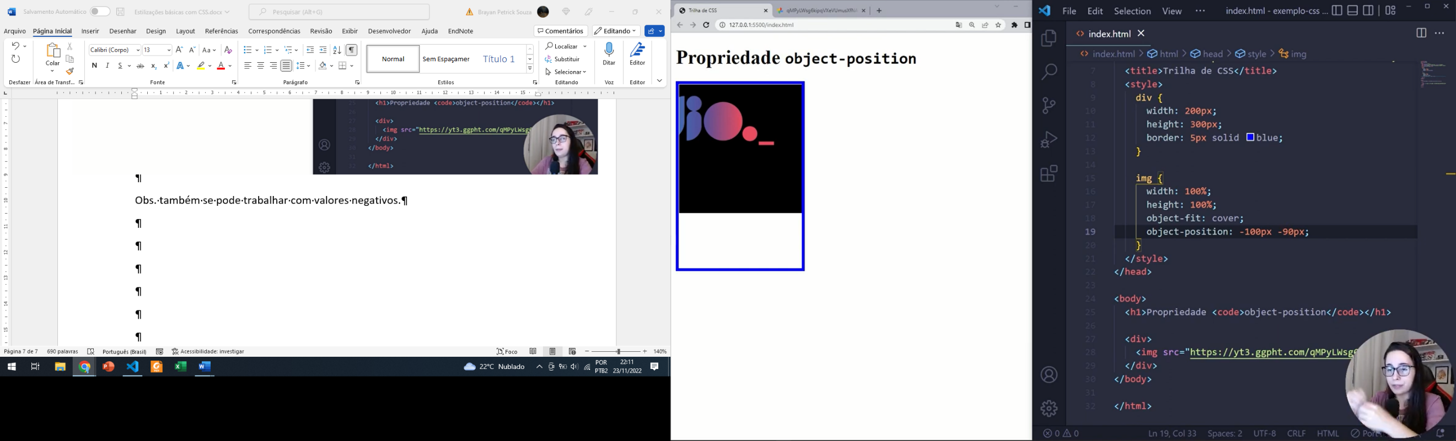Obs. também se pode trabalhar com valores negativos.

Obs. além dos valores numéricos, a propriedade object-position vai aceitar como valores algumas palavras-chave:

Eixo x:

* Left – imagem ficará mais a esquerda
* Center – imagem ficará centralizada no container
* Right - imagem ficará mais a direita

Eixo y:

* Top – observará mais o topo da imagem
* Center – posicionar no meio
* Bottom – observará parte debaixo da imagem
* Start
* End

Assim, posiciona-se imagem dentro de um container.

Fundo dos Elementos

**Alterando fundo dos Elementos**

Inicialmente estávamos utilizando a propriedade “background-color” e definindo uma cor para alterar a cor de fundo.

A propriedade **background-image** – pode-se aplicar uma imagem como plano de fundo do elemento. Definindo o caminho da imagem com a função (url).

Exemplo: pode-se colocar imagem que está servidor externo, basta passar o caminho do link como também por imagem salva.

Background-image: url(“../images);

Obs. o “..” serve para voltar uma pasta

Obs. se tiver uma imagem menor que o elemento (container) ele irá se repetir. Podendo ser corrigido depois.

Além da imagem, consegue-se aplicar efeito “**degradê**”, exemplo da função “**linear-gradient(nome das cores);**” Assim, começa de uma cor e termina de outra cor.

Função “**radial-gradient: (nome das cores);**” – efeito de degradê forma-se círculos concêntricos.

Função **repeating-linear-gradient** e **repeating-radial-gradient** -

Dica: Site de indicação de padrões de planos de fundo

https://projects.verou.me/css3patterns/

Dica

Pode-se aplicar várias camadas de fundo para a imagem. Basta apenas colocar vírgula e adicionar caminho da outra imagem.

Para tanto, digite:

Background-image: url (“caminho da imagem”), url(“caminho da imagem”);

Através da propriedade **background-size** – pode-se redimensionar o tamanho da imagem de fundo.

Possui 3 valores ou palavras-chave:

* Auto – valor automático, então a imagem de fundo, se ajustará automaticamente no elemento. Obs. se for imagem muito grande não fará efeito desejado.
* Cover – imagem ocupará todo fundo do elemento, mesmo se a imagem for maior ou menor que o container. Obs. se for imagem menor, ele ficará distorcida devido ao aumento para preencher o container.
* Contain – vai redimensionar o conteúdo da imagem para que ela apareça completamente, mesmo que sobre espaço dentro do container.
* Valores com várias unidades de medidas – passando apenas 1 valor, significa que trabalhará apenas com a largura da imagem. E a altura da imagem de fundo será definida como automática.
  + Ao se passar 2 valores – estará trabalhando com largura e altura
* Redimensionando várias camadas de imagens – basta separar os valores ou palavras-chave por vírgula.

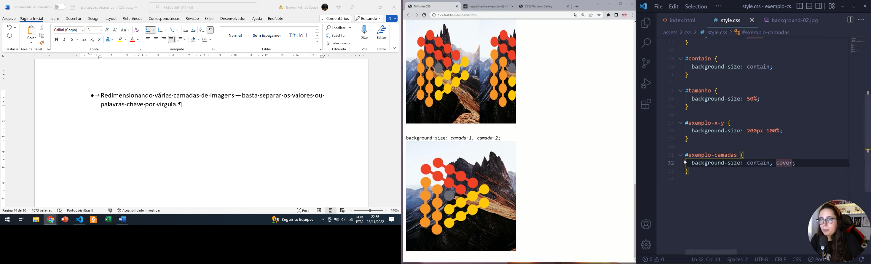

**Repetição de imagens de fundo**

Quando imagem de fundo é menor que o tamanho do elemento, é padrão o CSS repetir a imagem para que ela preencha todo elemento.

Agora se quiser que minha imagem de fundo deve ou não se repetir, ou seja, mudar esse comportamento padrão, utiliza-se a propriedade “**background-repeat**”.

Também consegue-se definir se a imagem será repetida só horizontalmente, ou verticalmente ou em todos os eixos, etc.

Valores da propriedade:

* Repeat – faz com que a imagem se repita lado a lado em todas as direções (horizontalmente e verticalmente). Esse valor é um valor padrão, ou seja, o comportamento padrão da propriedade.
* 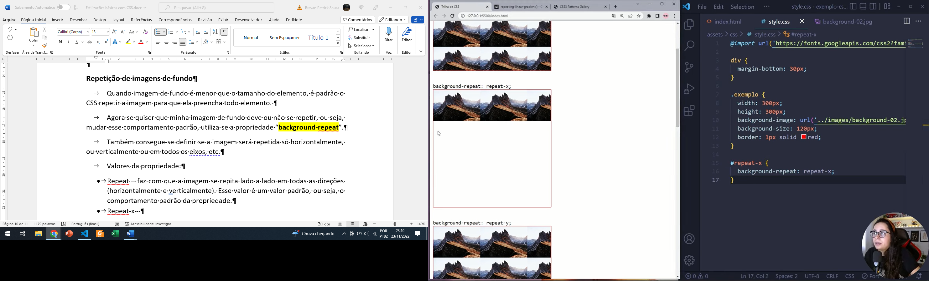Repeat-x – imagem se repetirá somente no eixo horizontal. E se a caixa tiver mais espaço verticalmente ficará sem preencher.
* Repeat-y - imagem se repetirá somente no eixo vertical. E se a caixa tiver mais espaço horizontalmente ficará sem preencher.
* 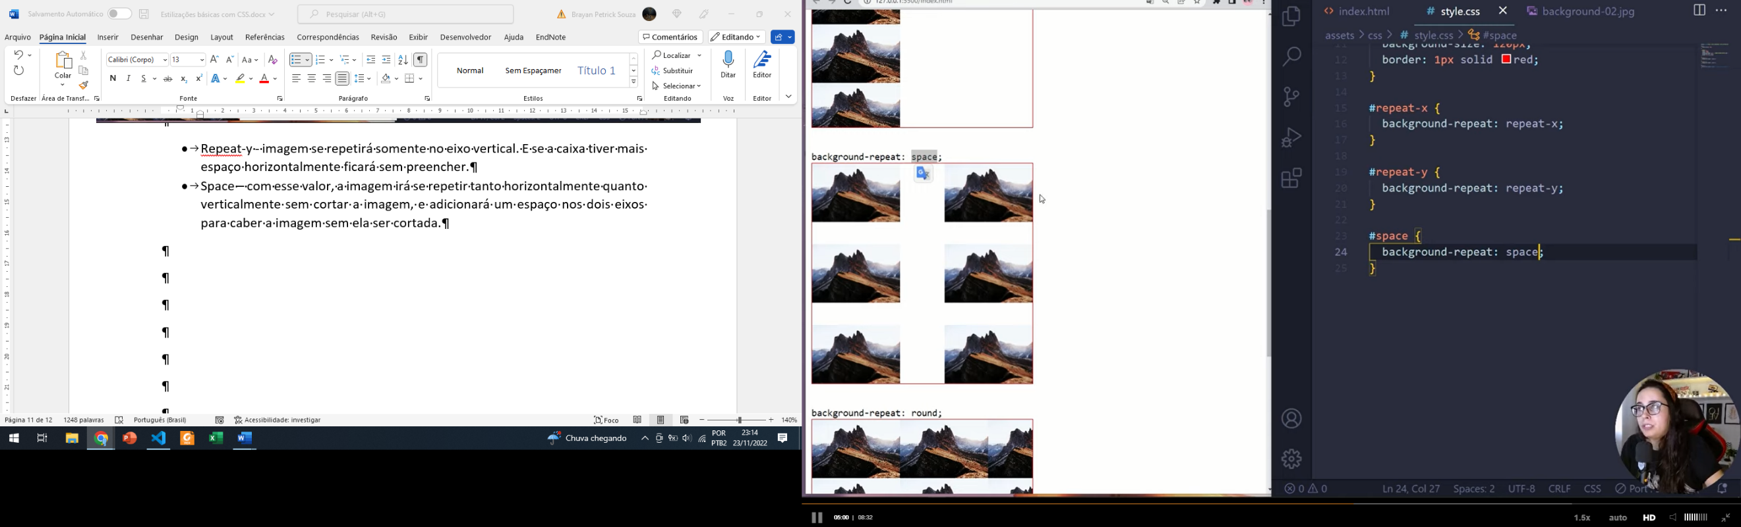Space – com esse valor, a imagem irá se repetir tanto horizontalmente quanto verticalmente sem cortar a imagem, e adicionará um espaço nos dois eixos para caber a imagem sem ela ser cortada.
* Round – imagem se repetirá em todas as direções, porém a imagem toca nas bordas do elemento que ela está inserida. Faz com que a imagem se repita todos sem conter espaço e sem cortar a imagem. E para que isso aconteça há um redimensionamento automático da imagem.
* No-repeat – imagem não será repetida.
* Passando valores – é possível definir quantas vezes a imagem será repetida tanto horizontalmente quanto verticalmente, para isso, há necessidade de passar 2 valores, 1° eixo horizontal e 2° eixo vertical, com os valores anteriores.

Propriedade “**background-position**”

Essa propriedade moverá a imagem de fundo que está dentro do container. Assim, além dos valores, center, top, botton, left e right, é possível utilizar valores em pixel ou em porcentagem para alterar seu posicionamento.

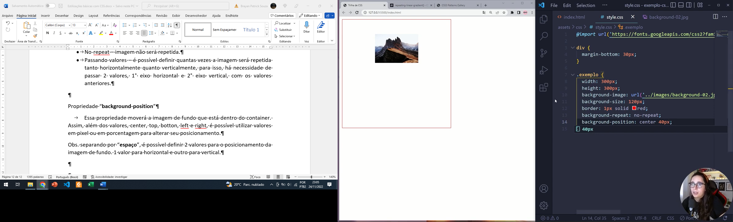Obs. separando por “**espaço**”, é possível definir 2 valores para o posicionamento da imagem de fundo. 1 valor para horizontal e outro para vertical.

Obs. e separando após os valores por “vírgula” poderá aplicar esses mesmos valores para outra imagem que também esteja fazendo para da imagem de fundo.

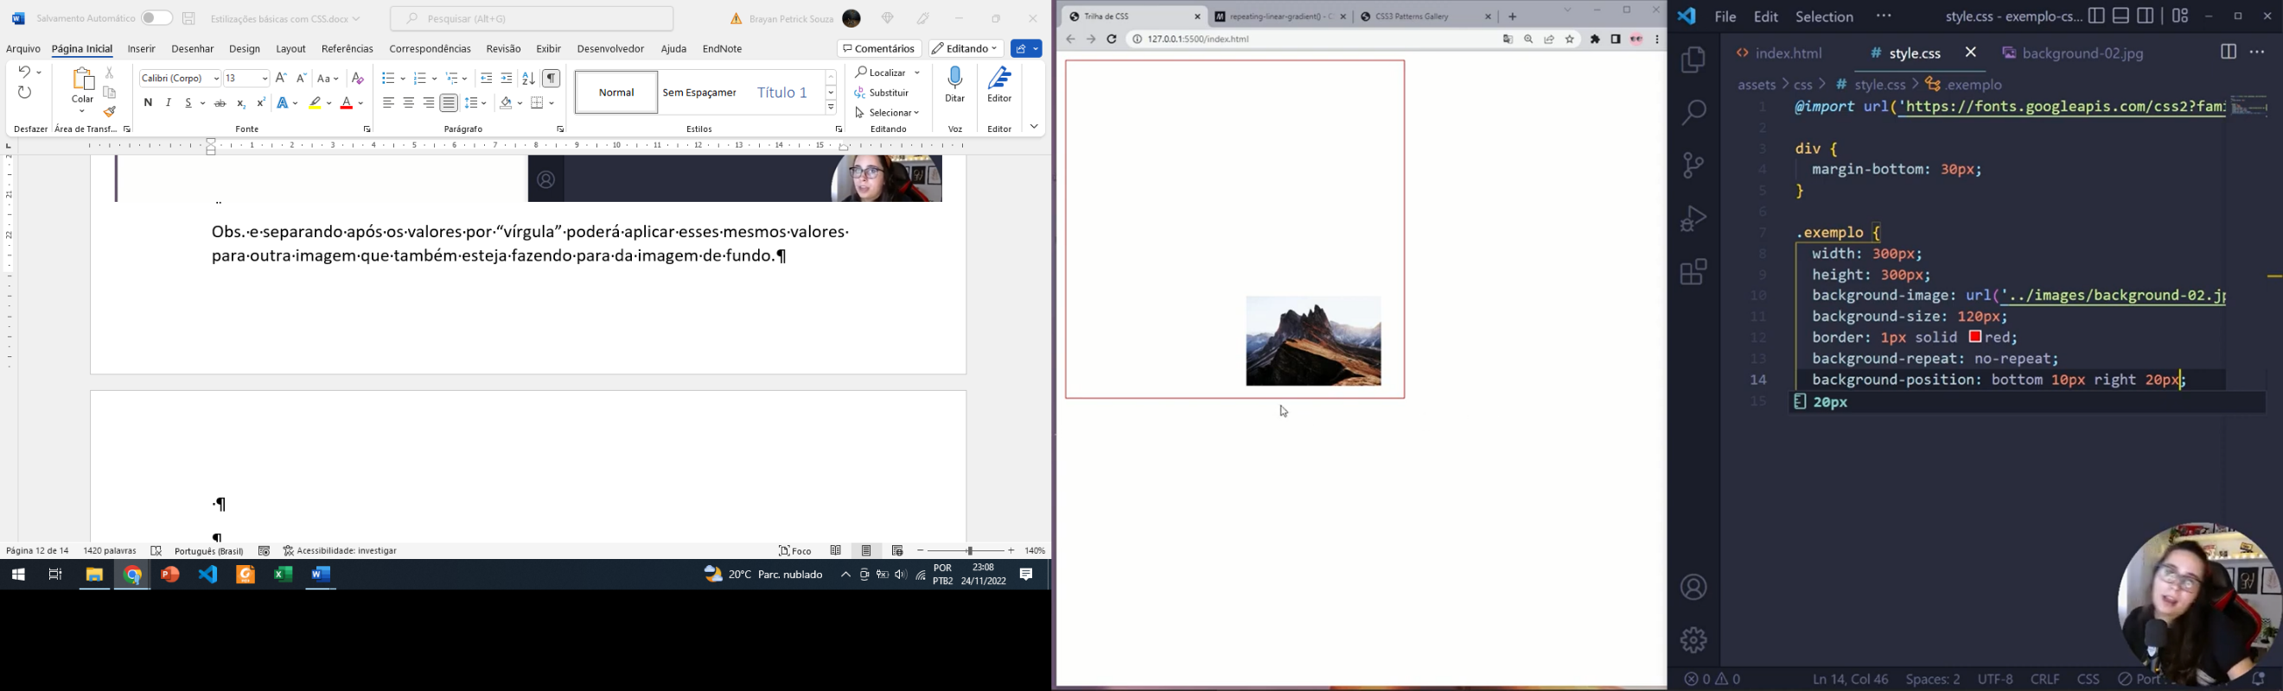

E se utilizando gradiente, com essa propriedade é possível modificar o gradiente.

Propriedade “**background-attachment**”

Essa propriedade irá definir como o fundo do elemento irá se movimentar em relação a janela do navegador.

Contém 3 valores:

* **Fixed** – a imagem de fundo ficará fixa, mesmo se rolar a barra de rolagem da caixa ao qual a imagem está inserido, agora se rolar a barra da página, terá efeito de subida.
* **Scroll** – a imagem de fundo ficará fixa, mesmo se rolar a barra de rolagem da caixa ao qual a imagem está inserido, agora se rolar a barra da página, terá efeito de fixo também.
* **Local** – a imagem de fundo irá rolar junto com o conteúdo do elemento, agora se rolar a barra da página, terá efeito de ficar fixo.

Obs. propriedade “**overflow**” com valor “**auto**” faz com que quando o conteúdo do texto é maior que as dimensões da div por exemplo, container, essa propriedade faz com que crie uma barra de rolagem. Assim, sendo possível visualizar todo o texto.

Propriedade “**background-origin**”

Com essa propriedade é possível definir qual será a origem da imagem de fundo.

Contém 3 valores:

* **Padding-box** – esse é o valor padrão, a imagem começará do canto superior a esquerda e vai cobrir todo o elemento ou container. Com esse valor a imagem de fundo não irá cobrir onde a borda foi definida. Mas irá cobrir a área onde o padding ocupa.
* **Border-box** – imagem de fundo começará do canto superior a esquerda e vai cobrir além do espaçamento interno do elemento ou container indo até a área de onde a borda se encontra. Assim, consegue-se cobrir todo elemento incluindo as bordas.
* **Contente-box** – com esse valor também a imagem de fundo começará do canto superior a esquerda e vai cobrir o elemento ou container, mas não irá cobrir a borda do container como também o espaçamento interno do container quando se define a propriedade “**padding**”.

Propriedade “**background-clip**”

Essa propriedade permite controlar se a imagem ou a cor de fundo do elemento deve preencher as áreas que ficam abaixo da borda do elemento, se deve preencher área do espaçamento interno ou então se deve preencher somente a área do conteúdo.

Contém 3 valores:

* **Padding-box** – o fundo não irá preencher a área da borda do elemento, mas irá preencher a área onde o espaçamento interno está sendo ocupado.
* **Border-box** – o fundo irá preencher tanto a borda quando o espaçamento interno do elemento.
* **Contente-box** – o fundo preencherá somente a área do conteúdo. Assim, a área da borda e do espaçamento interno não serão preenchidos (pela cor ou imagem de fundo do elemento).
* **Text** – coloca imagem de fundo no texto que foi digitado e não para o fundo da imagem.
  + 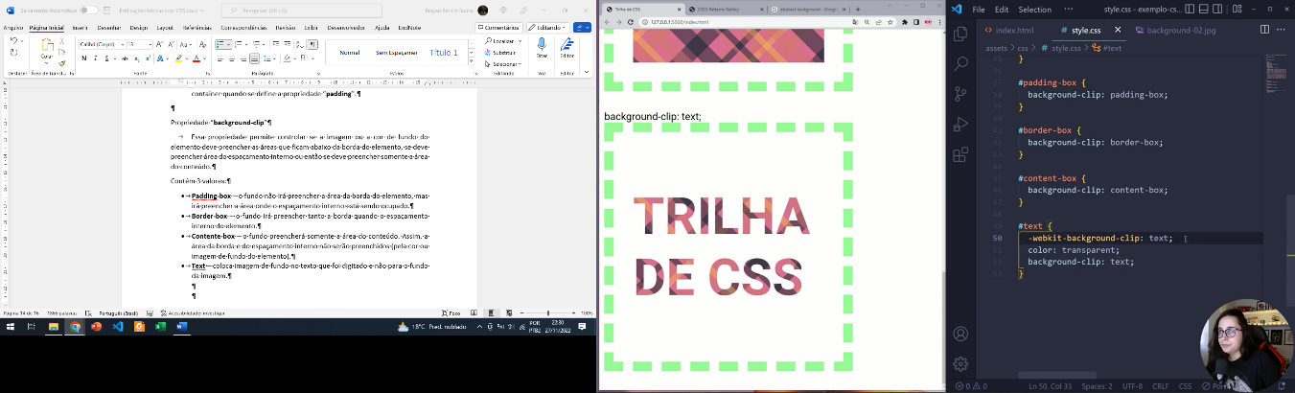**Para tanto, é necessário colocar pra setar o seguinte algorítimo “**-webkit-background-clip: text;. Assim o chrome reconhecerá essa aplicação.

Obs. e a cor do texto precisa ser transparente, pois, se não irá prevalecer a cor de cima sem aparecer a cor de fundo.

Propriedade “**background-blend-mode**” (mesclagem)

Com essa propriedade é possível definir como as imagens de fundo do elemento bem como sua cor de fundo, conseguem-se se misturar entre si.

Seus valores, conhecidos como modos de mesclagem, irão indicar como as cores devem aparecer quando esses objetos (imagem de fundo e cor de fundo) se sobrepõe. Alguns valores:

* Normal – padrão
* Multiply –
* Screen –
* Overlay-
* Darken –
* Lighten –
* Color-dodge –
* Color-burn –
* Hard-light –
* Soft-light –
* Difference –
* Exclusion –
* Hue –
* Saturation –
* Color –
* Luminosity –

Propriedade “**background**”

É considerado uma propriedade resumida, ou seja, com uma única propriedade é possível setar vários valores de outras propriedades diferentes. Então a propriedade background funciona como se fosse um atalho para o CSS.

Através da propriedade background consegue-se definir os valores da brackground-imagem, background-position, background-size, background-repeat, background-origin, background-clip, background-attachment e background-color.

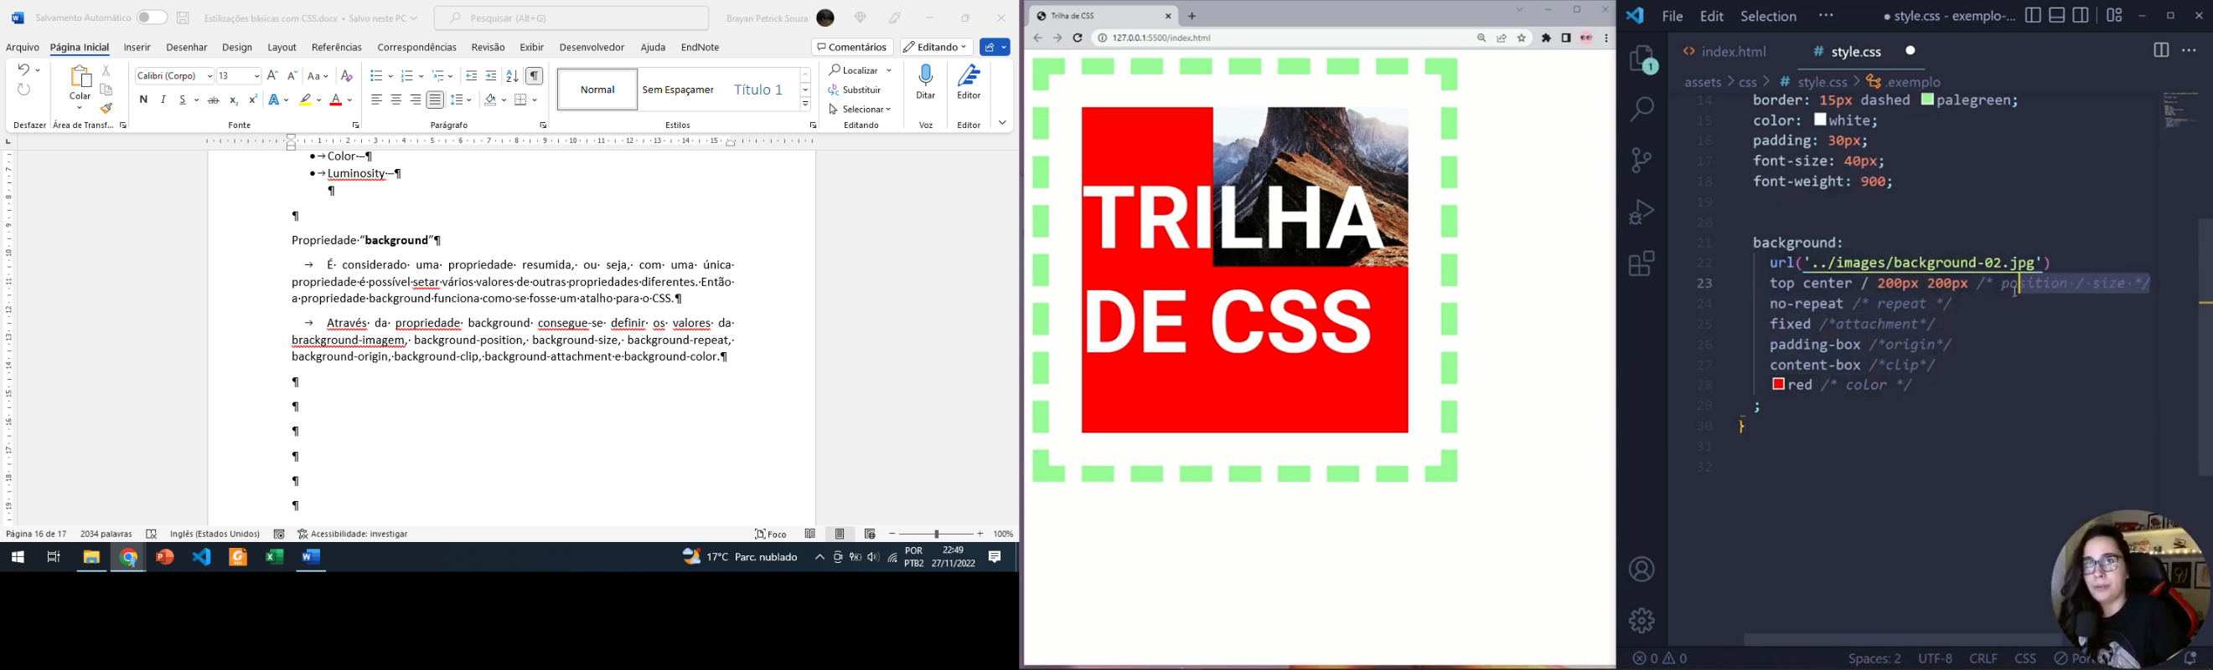

Obs. Se digitar background-color antes da propriedade background, a cor de fundo não irá aparecer, pois , a propriedade background por padrão coloca que a cor inicial seja transparente. Então para que se corrija isso, apague a propriedade background-color e coloque o nome da cor na propriedade background.

Obs. Agora se colocar a propriedade background-color após a propriedade background, irá funcionar, pois quando se adiciona uma propriedade posterior a outra, ela terá mais força do que sua antecessora. Mas há casos que são exceção.

Lembrando que separando por vírgula é possível adicionar várias camadas de imagens.

Bordas

Para adicionar bordas no elemento pode-se utilizar a propriedade do CSS chamada border. E através dessa propriedade é possível definir os estilos, tamanhos, cores e feitos do contorno do elemento.

Assim como a propriedade background, a propriedade border, é uma propriedade abreviada de outras propriedades (shorts hand), ou seja, dentro de ma propriedade é possível definir valores de outras propriedades.

Então em uma única propriedade se consegue definir, o tamanho, estilo e cor da borda.

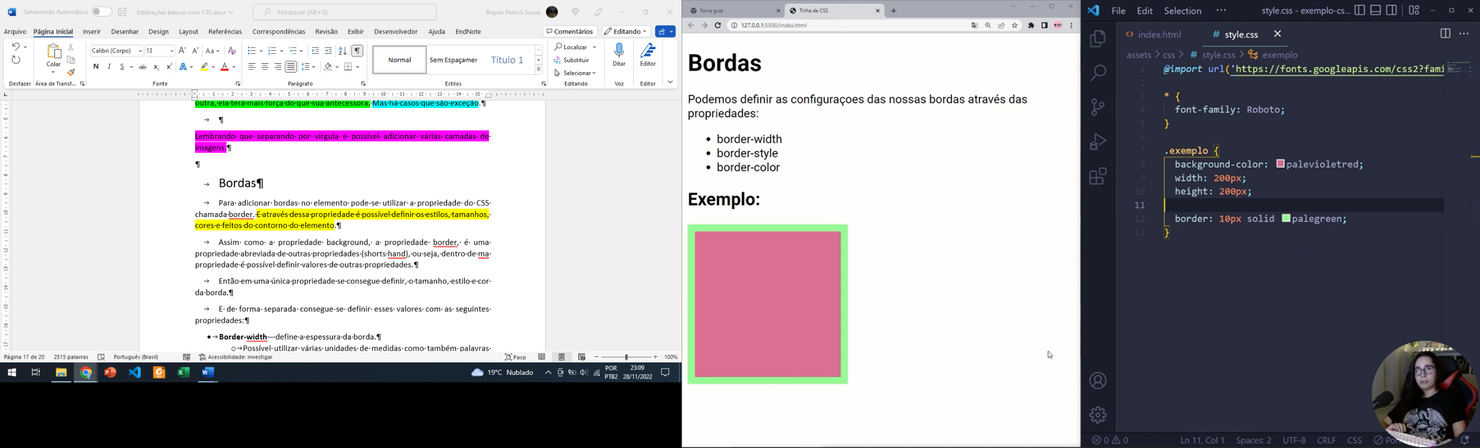

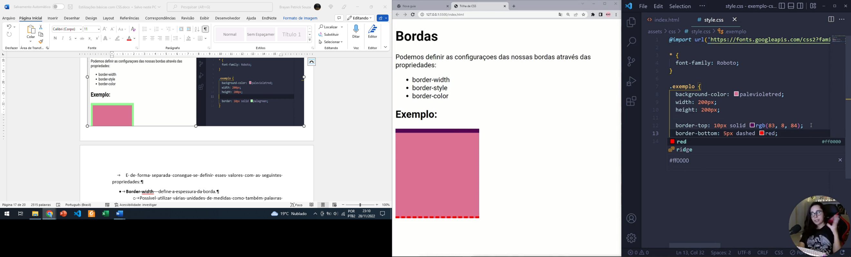Obs. pode-se definir para cada lado também

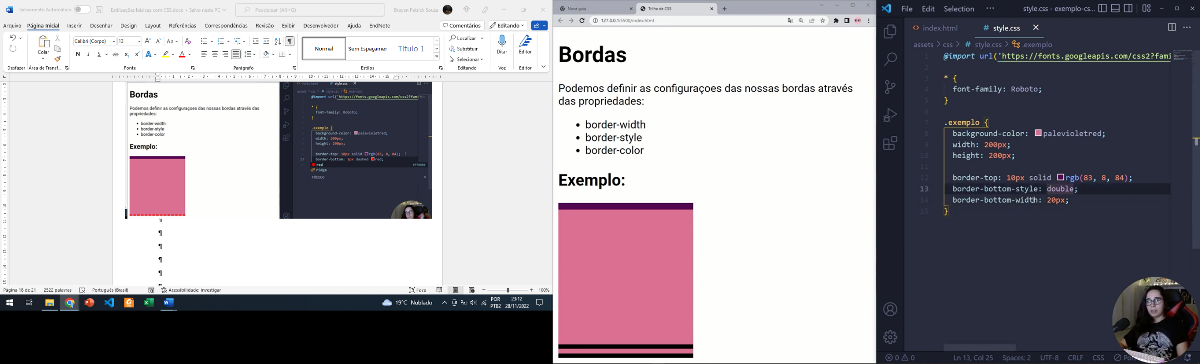Obs. pode-se trabalhar de forma específica cada lado

E de forma separada consegue-se definir esses valores com as seguintes propriedades:

* **Border-width** – define a espessura da borda.
  + Possível utilizar várias unidades de medidas como também palavras chaves para definir o contorno.
    - Palavra- **thin** – faz com a borda fique fina, equivale a 1px de espessura.
    - Palavra- **medium** – faz com que a borda se equivale a 3 px de espessura.
    - Palavra- **thick** – faz com que a borda se equivale a 5px.
  + Obs. se colocar essa propriedade somente, a borda não irá aparecer, pois, precisa definir o estilo da borda, com a propriedade border-style.
  + 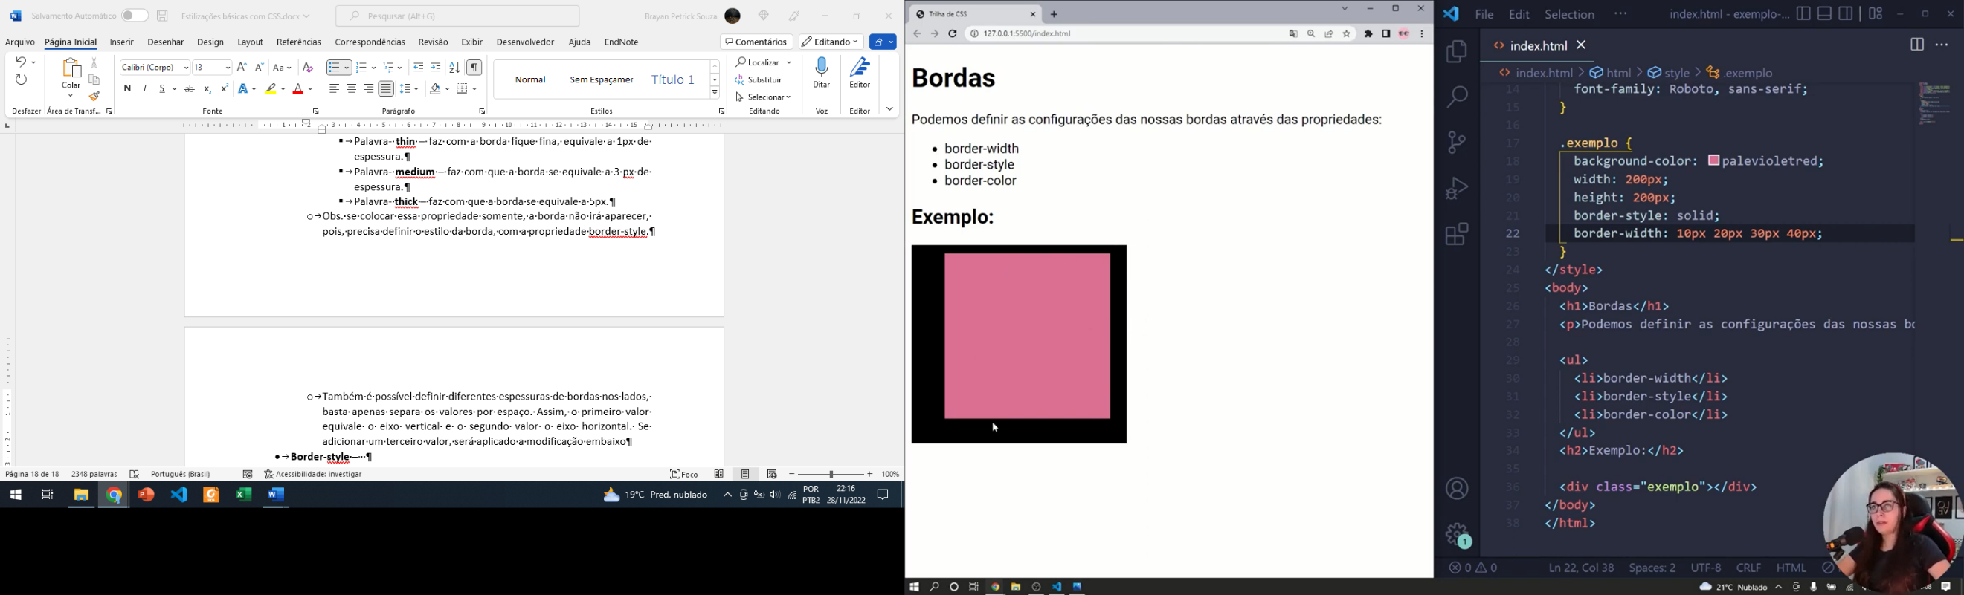Também é possível definir diferentes espessuras de bordas nos lados, basta apenas separa os valores por espaço. Assim, o primeiro valor equivale o eixo vertical e o segundo valor o eixo horizontal. Se adicionar um terceiro valor, será aplicado a modificação embaixo. E com o quarto valor definirá a borda esquerda.
* **Border-style** – defini qual tipo de contorno a borda terá.
  + **Valores**
    - **Solid – cria uma linha mais grossa**
    - **None – valor padrão**
    - **Dashed – borda com vários traços.**
    - **Dotted – irá criar vários pontos em volta do elemento.**
    - **Duble - criará uma linha dupla na borda**
    - **Groove – adicionar efeito tridimensional da borda. (lembra botão pressionado)**
    - **Ridge- parecido com o groove, mas ele inverte as cores para dar impressão que o elemento está um pouco elevado.**
    - **Inset – impressão que o elemento está afundado na tela.**
    - **Outset – parecido com o inset mas ele vai dar a impressão de que o elemento está saindo da tela.**

Obs. pode-se aplicar borda mista com vários estilos, para isso basta apenas separar os valores com “**espaço**”.

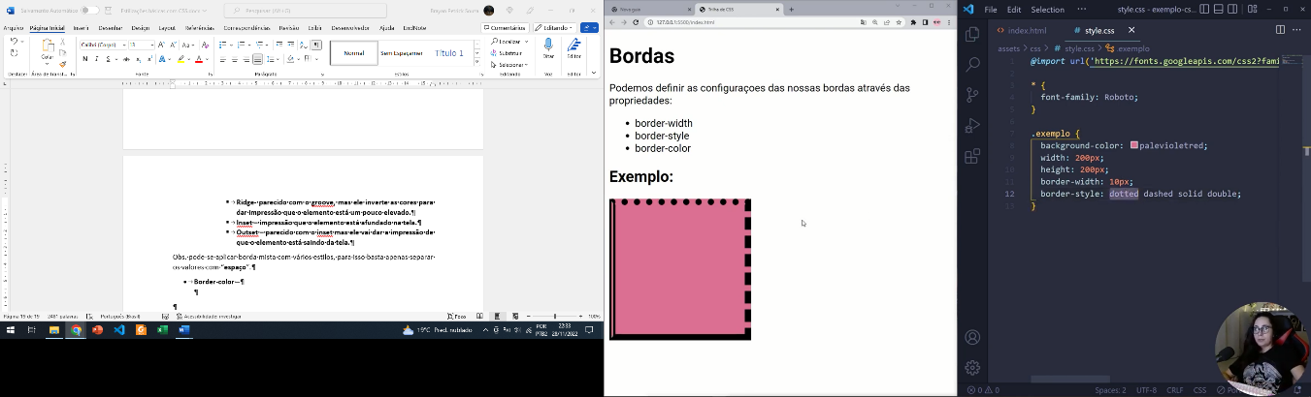

* **Border-color** – aplica cor as bordas.
  + Se não definir valor, ele vai pegar a cor que está definida na propriedade color (que é correspondente da font do texto).
  + Pode-se definir várias cores nas bordas.

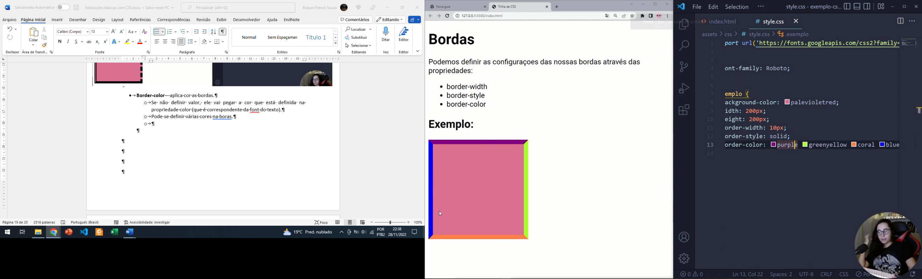

Propriedade “**border-radius**”

Serve para arredondar os cantos da borda do elemento. Aceita várias unidades e quanto maior o valor, mais arredondado os cantos ficaram.

Obs. mesmo se não houver uma borda definida, com essa propriedade, o elemento também ficará com a borda arredondada.

* Se passar 1 valor, será aplicado em todos os cantos;
* Com 2 valores, o primeiro será aplicado no topo do lado esquerdo e inferior direito, e o segundo valor no topo do lado direito e inferior esquerdo.
* Com 3 valores, o primeiro será aplicado no topo do lado esquerdo, o segundo valor no topo do lado direito e inferior esquerdo, e o terceiro valor no lado inferior direito.
* Com 4 valores, o primeiro será aplicado no topo do lado esquerdo, o segundo valor no topo do lado direito, o terceiro valor no lado inferior direito e por quarto valor inferior esquerdo.

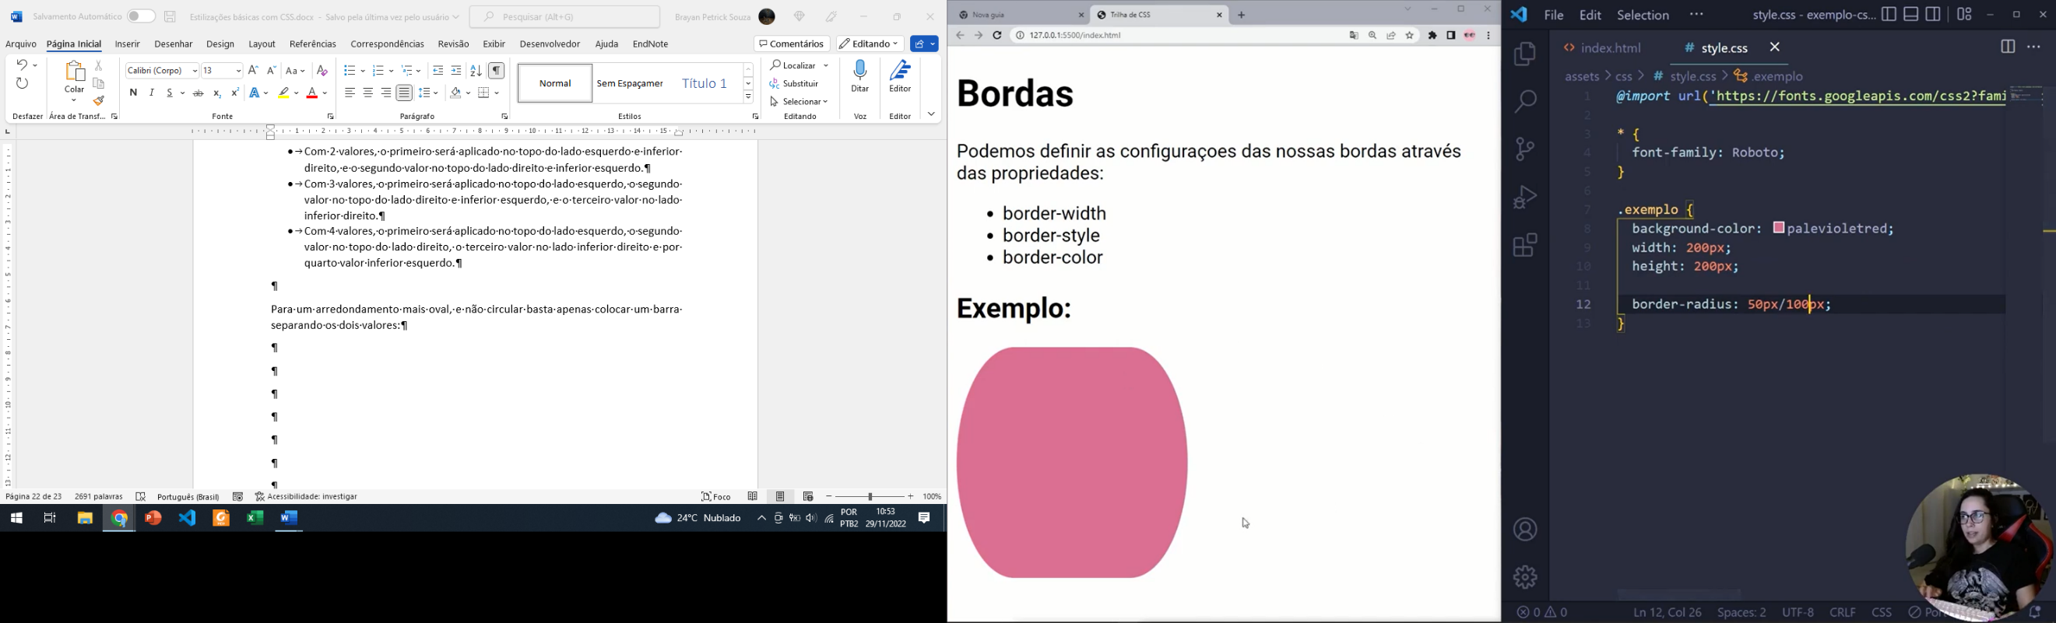Para um arredondamento mais oval, e não circular basta apenas colocar um barra separando os dois valores:

Além de definir a borda como sendo um contorno, é possível definir a como como uma imagem no CSS.

Para isso utiliza-se a propriedade “**border-image**”. A propriedade border-imagem também é uma propriedade resumida das seguintes propriedades:

* Border-image-source –
  + Para que essa propriedade funcionar, preciso obrigatoriamente aplicar uma borda no elemento.
  + Também aceita o valor “none”, e quando faz isso significa que não haverá nenhuma imagem setada. Que é o valor padrão da propriedade.

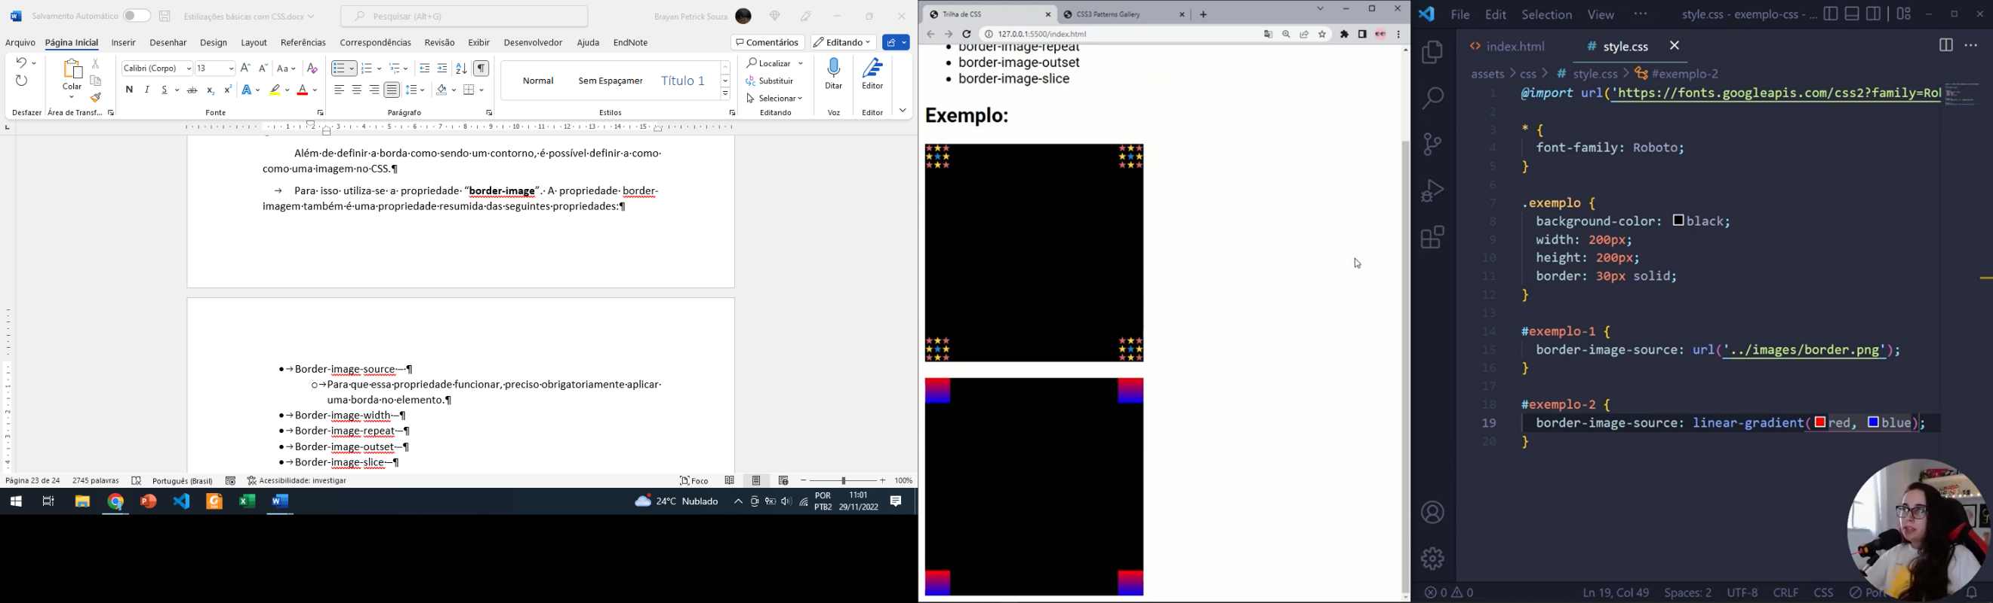

* **Border-image-width** – com essa propriedade, consegue-se definir qual vai ser a largura da imagem da borda. Com um valor, define-se para os 4 lados.
  + Consegue-se definir também para cada lado, colocando 2, 3 e 4 valores. Obs. sentido horário.
* **Border-image-repeat** – essa propriedade irá controlar se a imagem deve se repetir nas bordas. Aceita como valor 4 palavras:
  + Round – redimensiona imagem para pode caber ela sem cortar.
  + Stretch – esse valor faz com que se estique a imagem para que ela possa preencher todo espaço da borda, exceto os cantos. (Assim trabalha sempre com as regiões 5,6,7 e 8.

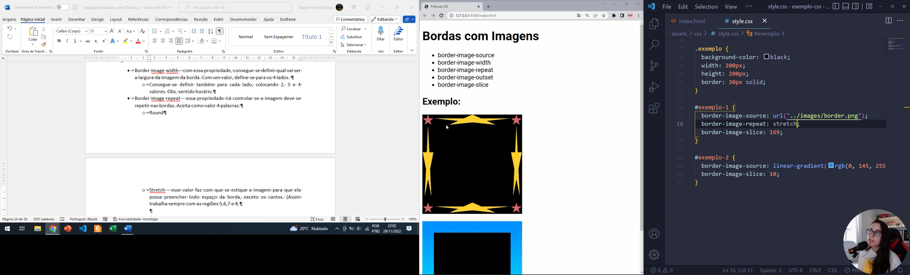

* + Repeat – esse valor faz com que a imagem da borda se divida para poder repetir ela e preencher toda área da borda.
  + Space – se a área não puder ser preenchida por completo, será adicionado um espaço para que a imagem se ajuste.

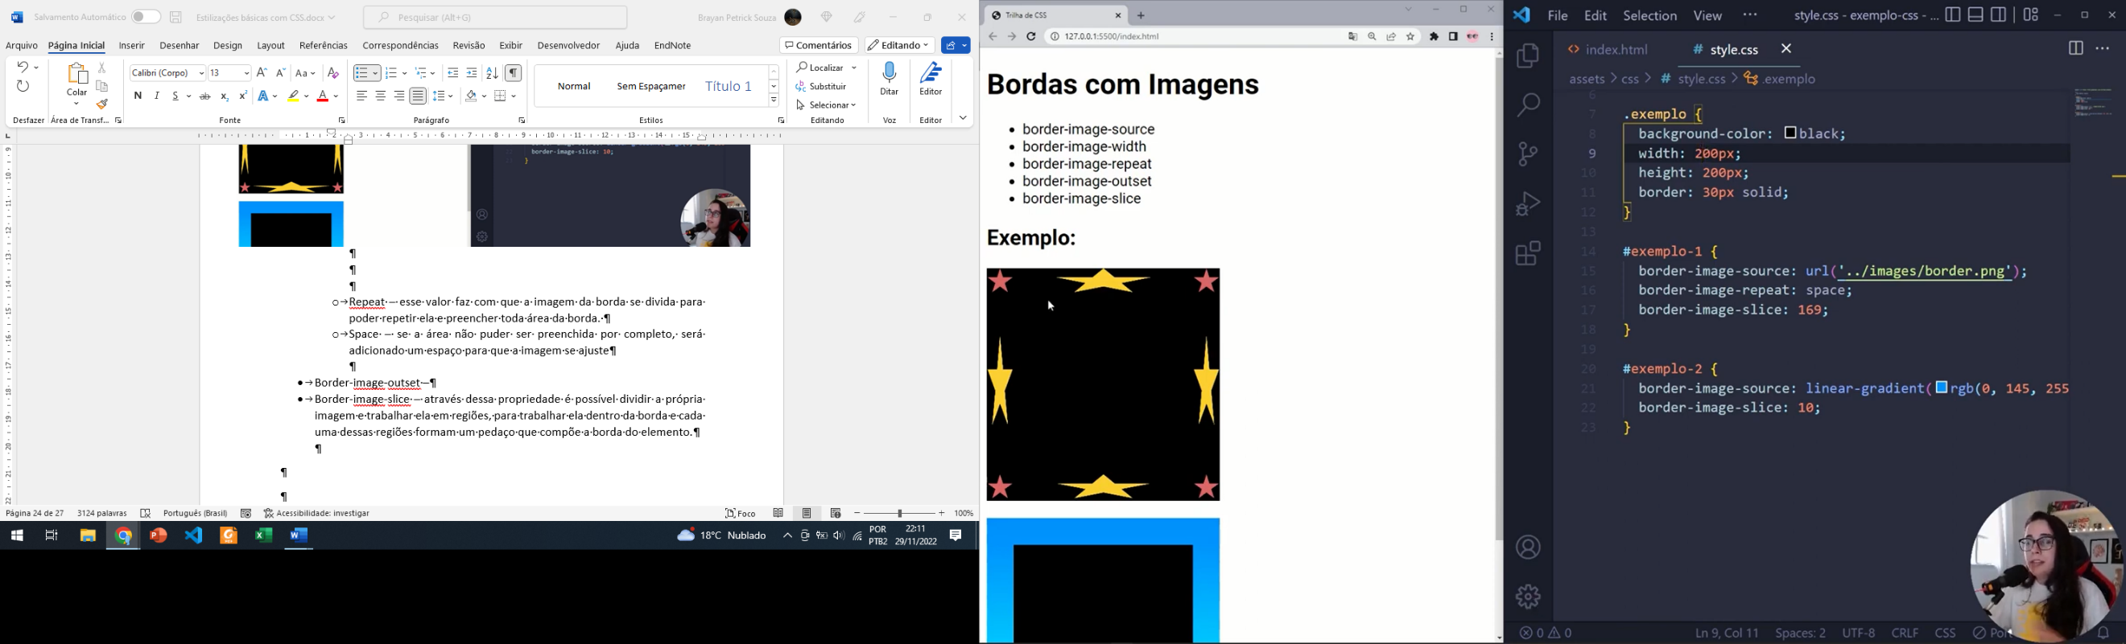

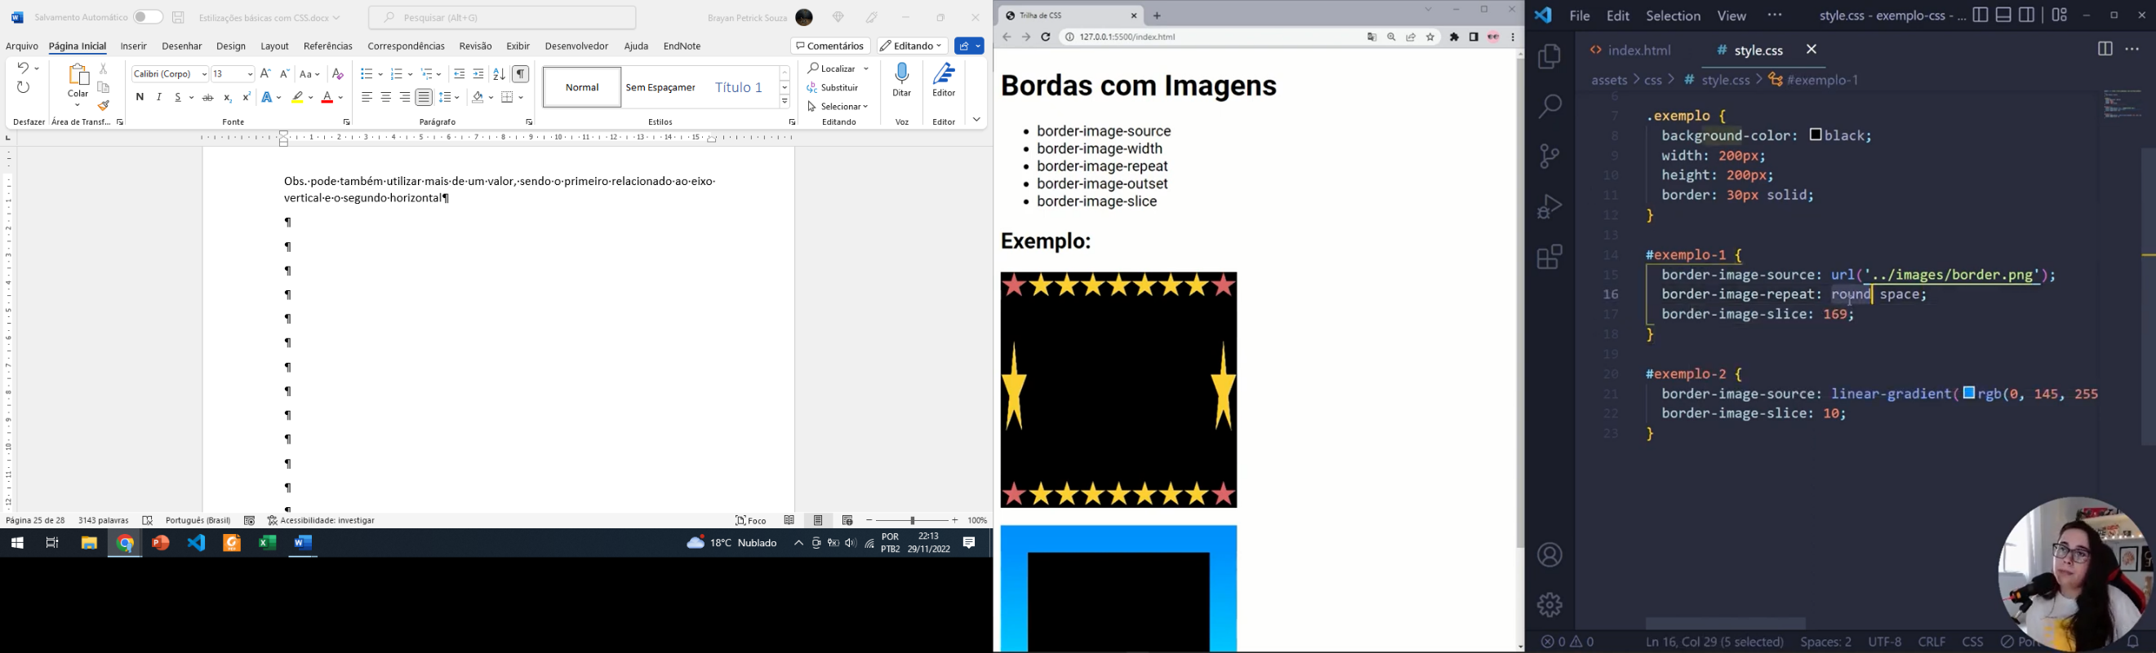Obs. pode também utilizar mais de um valor, sendo o primeiro relacionado ao eixo vertical e o segundo horizontal

* **Border-image-outset** – vai definir qual a distância da imagem da borda em relação ao elemento. Obs não aceita valores negativos.

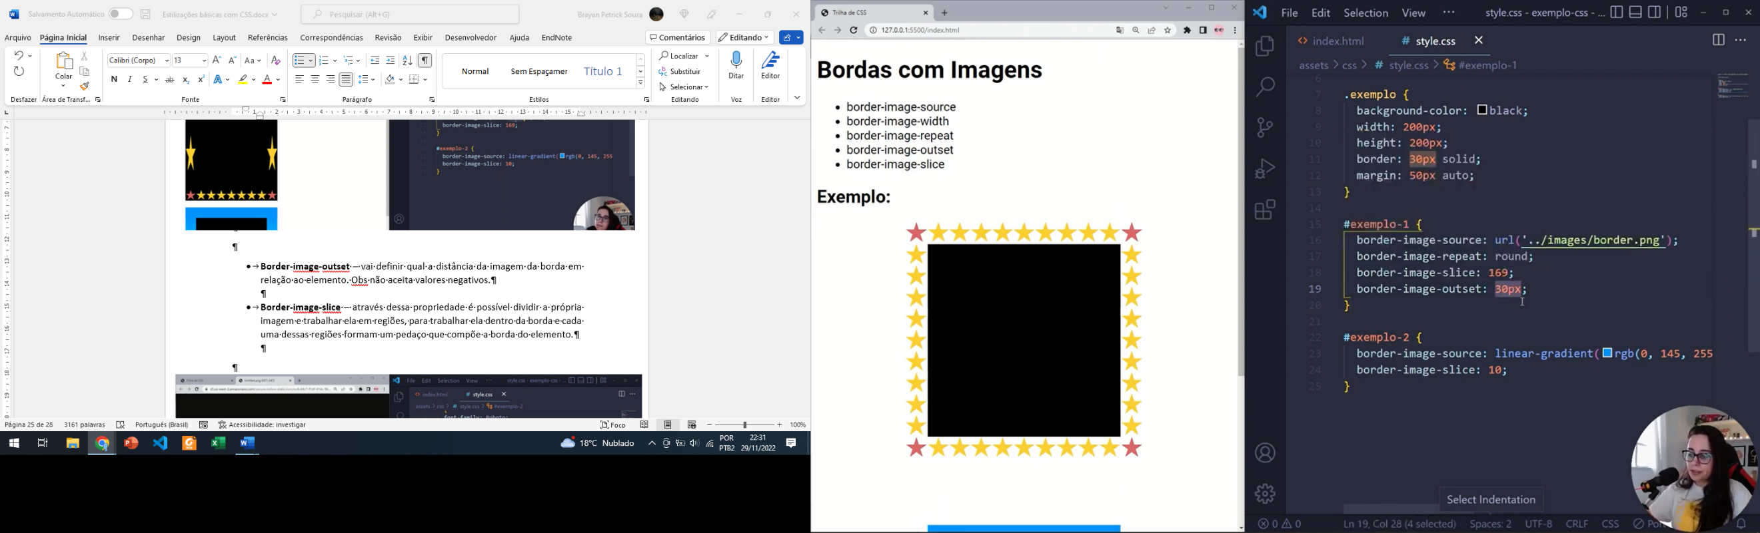

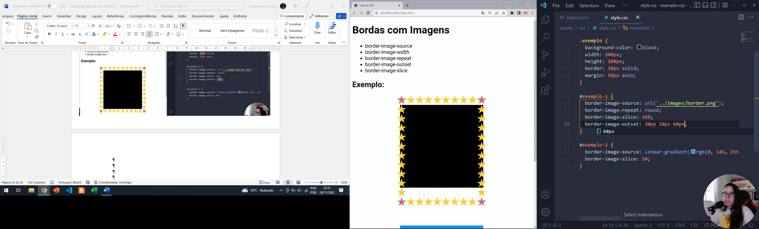Pode-se aplicar valores para cada lado da borda

* **Border-image-slice** – através dessa propriedade é possível dividir a própria imagem e trabalhar ela em regiões, para trabalhar ela dentro da borda e cada uma dessas regiões formam um pedaço que compõe a borda do elemento.

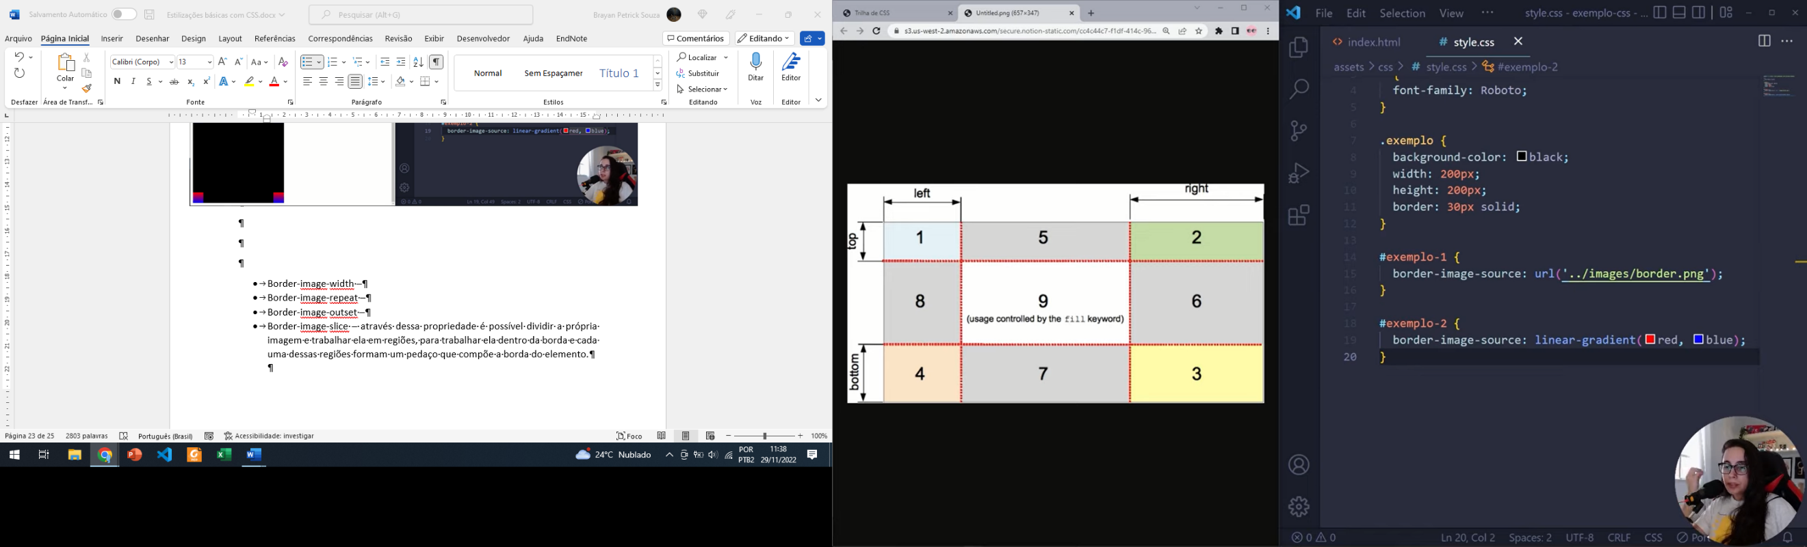

* **Regiões de 1 – 4** : são os cantos do elemento.
  + Cada uma das fatias são utilizadas uma única vez para compor a imagem final da borda.
* **Regiões de 5 – 8** :são regiões que formam as bordas do top, direita, esquerda e de baixo.
  + Essas fatias podem ser repetidas e redimensionadas ou então modificadas de uma outra forma para que elas possam corresponder ao tamanho do elemento no qual está sendo utilizado o tipo de contorno. Então ele vai respeitar, altura, largura e espessura daquela borda definida.
* **Região 9** : região do centro, é por padrão uma fatia que é descartada da imagem, mas se utilizar o valor “fill” como um valor para essa propriedade, será posto essa fatia da imagem como o fundo do elemento.
* Assim, as propriedades, Border-image-width, Border-image-repeat, Border-image-outset, vão especificar como essas regiões devem ser utilizadas para formar a imagem da borda.

Obs. para definir a propriedade, pode-se utilizar valores numéricos, porcentagem ou então o valor “fill”.

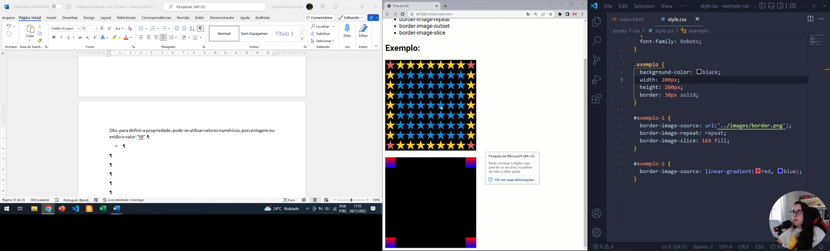

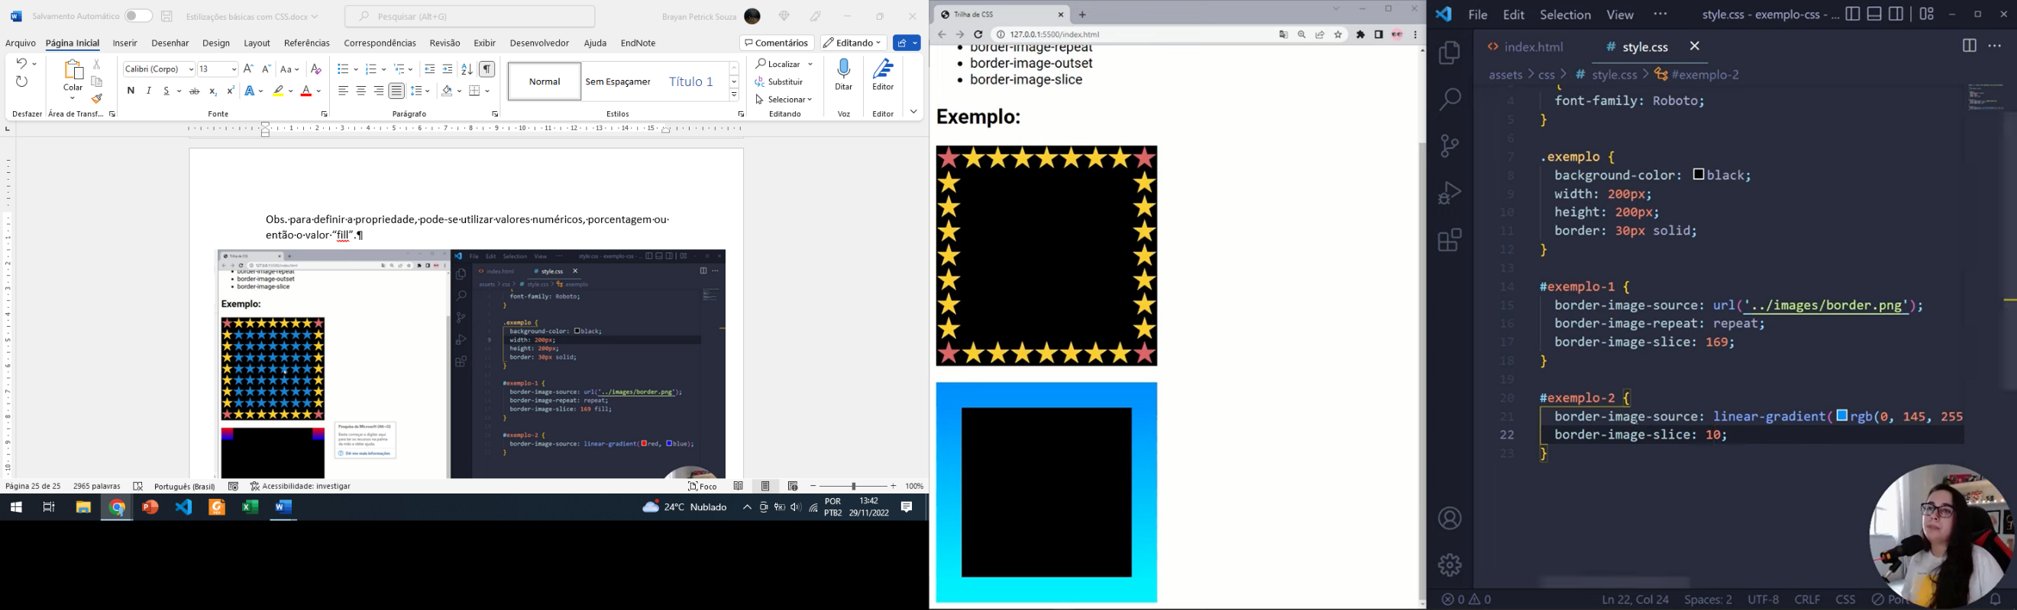

Utilizando função de gradiente.

Obs. no caso de gradiente, utilizar o algoritmo “border-image-repeat: **repeat**”, não fica muito bom.

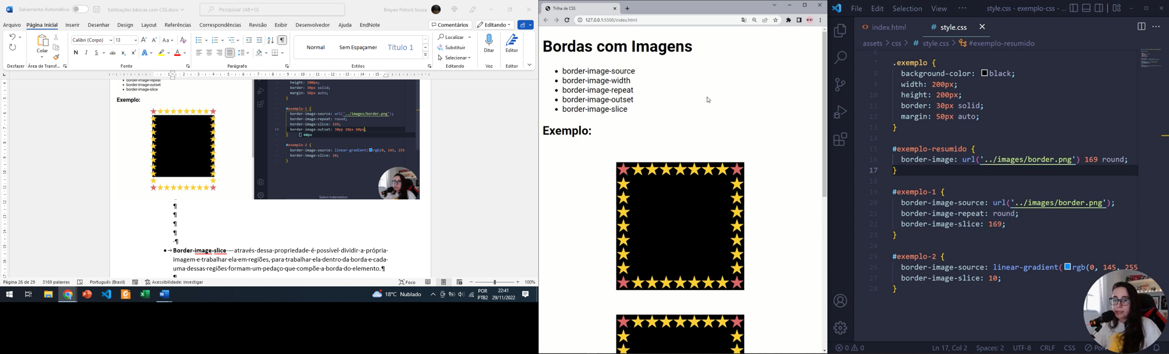Resumindo as propriedades em uma só

Na ordem coloca-se a url da imagem ou se for gradiente (é a propriedade border-image-source), a função linear-gradient. Após insere-se o valor do slice (caso 169) e se quiser definir o widht coloca-se “/” depois do slice com seu valor da unidade, e para por o outset, coloca-se mais uma “/” e seu valor e após a o round (corresponde o valor da propriedade border-image-repeat) por último.

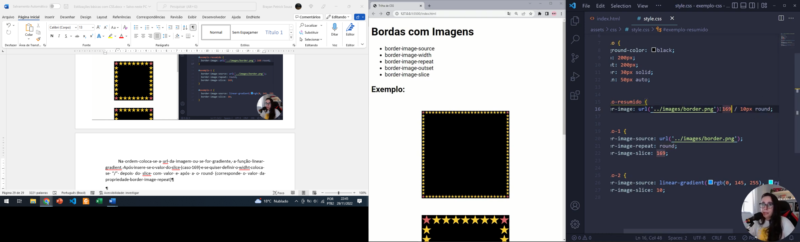

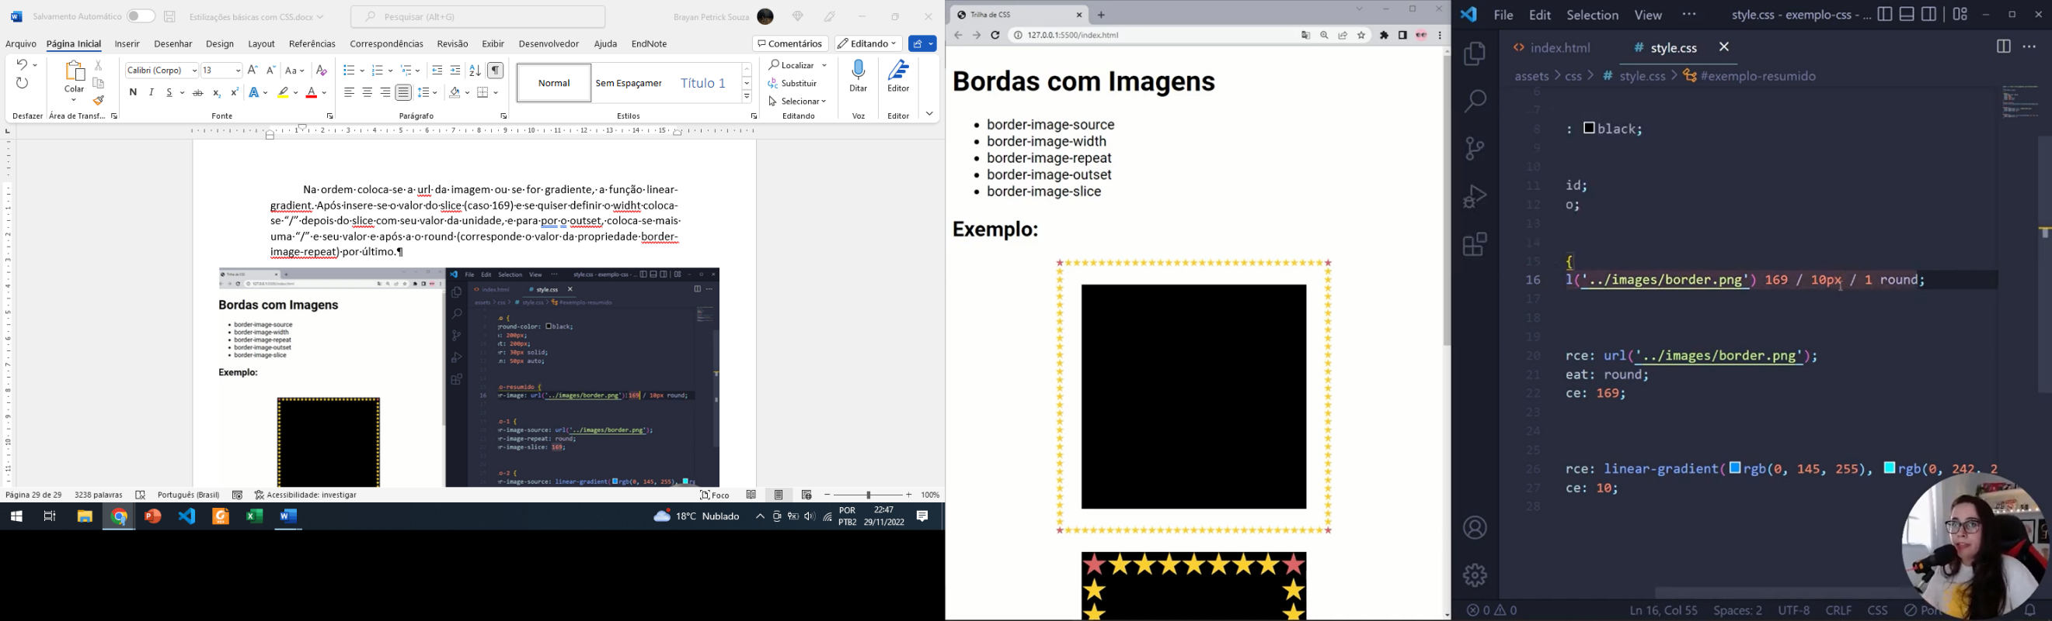

Obs. coloca-se a barra, pois, assim consegue-se trabalhar com os quatros lados, ou seja, colocando os 4 valores para cada propriedade.

Fontes

Há os chamados tipos genéricos ou grupo de fontes, que são:

* **Serif**;
  + Família de fontes da Serif, são compostas por pequenos traços nas pontas das letras

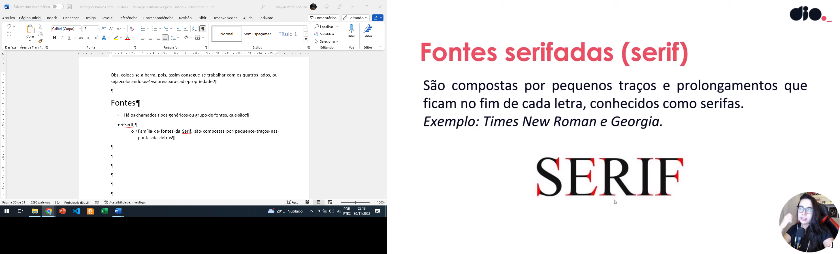

* **Sans-Serif**;
  + 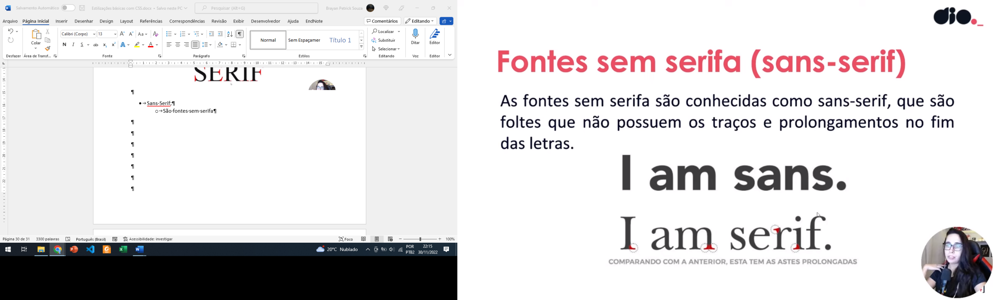São fontes sem serifa. Ex fonte Arial
* **Display**;
  + São fontes enfeitadas. Representam muitas vezes símbolos ao invés de letras.
  + 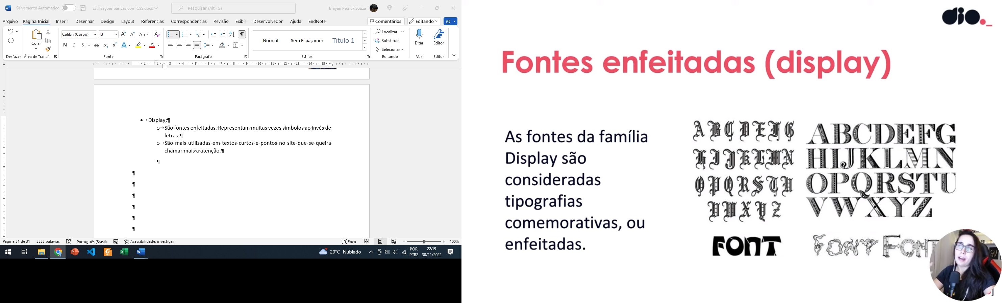São mais utilizadas em textos curtos e pontos no site que se queira chamar mais a atenção.
* **Handwriting**;
  + Fontes manuscritas, se assemelham a escrita a mão.
  + 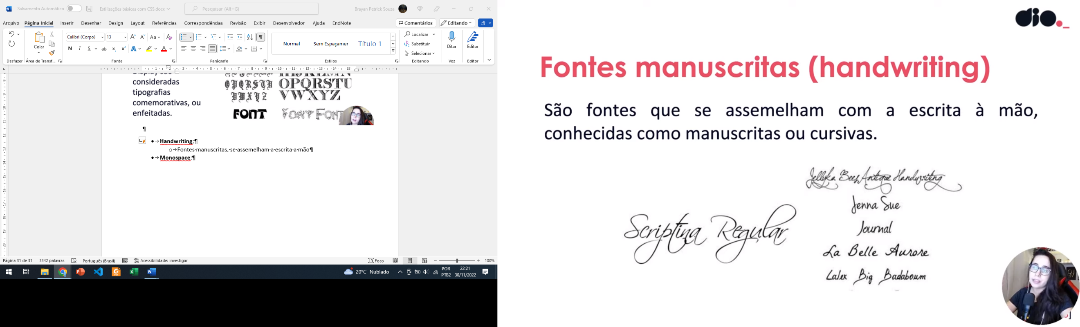Pode trazer sensação e humanização sobre o que está se lendo.
* **Monospace**;
  + São característico da família de fontes que possuem caracteres da mesma largura.

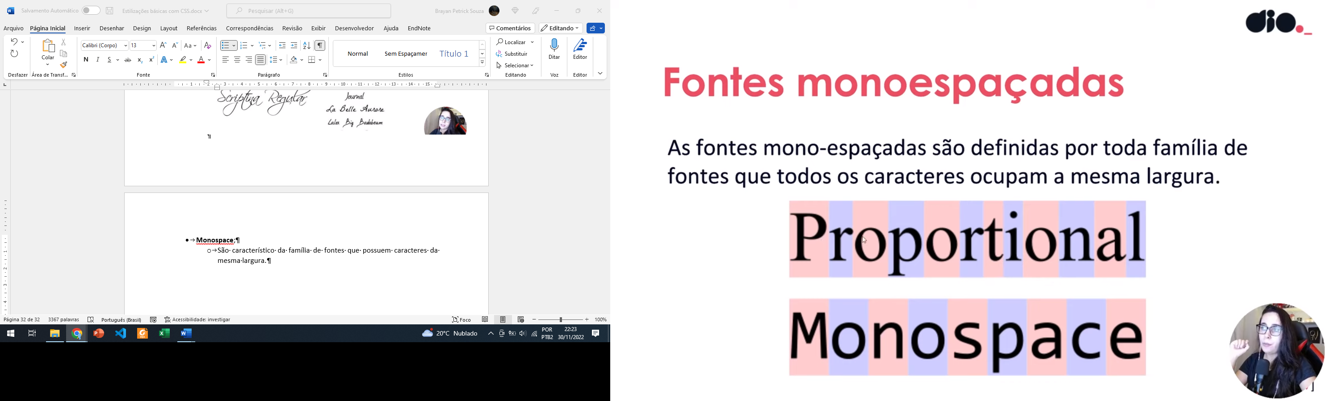

Google fonts catálogo de fontes e ícone de código aberto, mantido pelo Google para uso gratuito nos projetos.

Link

<https://fonts.google.com/knowledge>

Obs. pode-se fazer o dowload da fonte caso não a tenha no computador, assim, será baixado arquivo compactado com a fonte salva no formato “**ttf**”. E após é só chamar ela no arquivo CSS.

Propriedade “**font-family**”

Com essa propriedade consegue-se definir qual fonte se quer aplicar nos textos dos elementos.

Com essa propriedade pode-se definir uma fonte específica ou então uma família ou um grupo de fontes. Ou seja, família de fontes, serifada, sem serifa, monoespaçada, cursiva etc.

Obs. por padrão de boas práticas, coloca-se o nome da fonte quando for uma palavra, sem as aspas.

Obs. pode-se por precaução colocar mais de uma fonte, assim, caso o navegador não tenha determinada fonte em sua base, automaticamente será carregado a próxima fonte ao lado. Assim, separa-se por vírgulas.

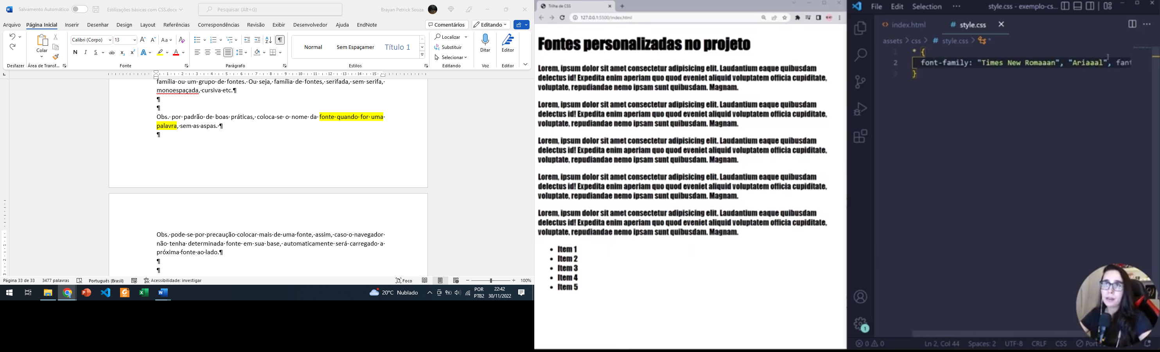

Uma das formas de se importar uma fonte externa é através da propriedade “**fonts-face**”

Obs. quando se usa uma regra CSS, geralmente possui “**@**” antes. E dentro dela como se fosse as configurações para a regra funcionar.

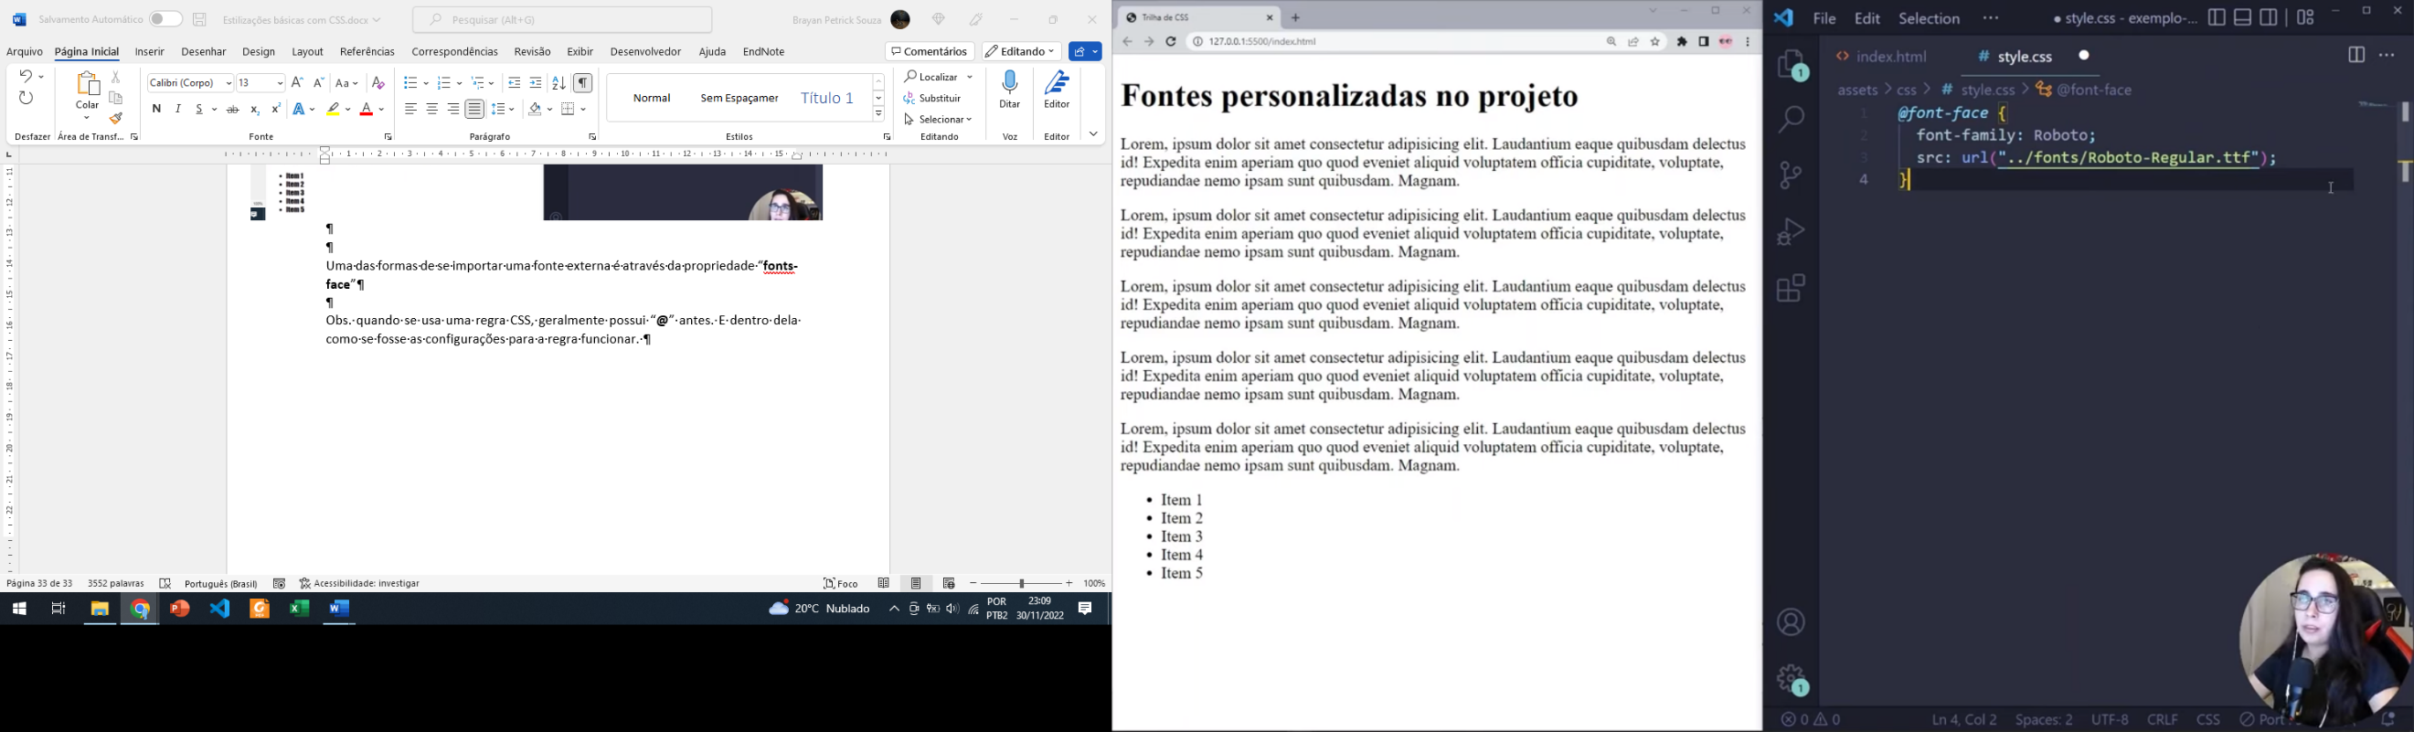

Dentro da função “**src**”, o valor “**url**” pode ser tanto arquivo interno quanto link externo.

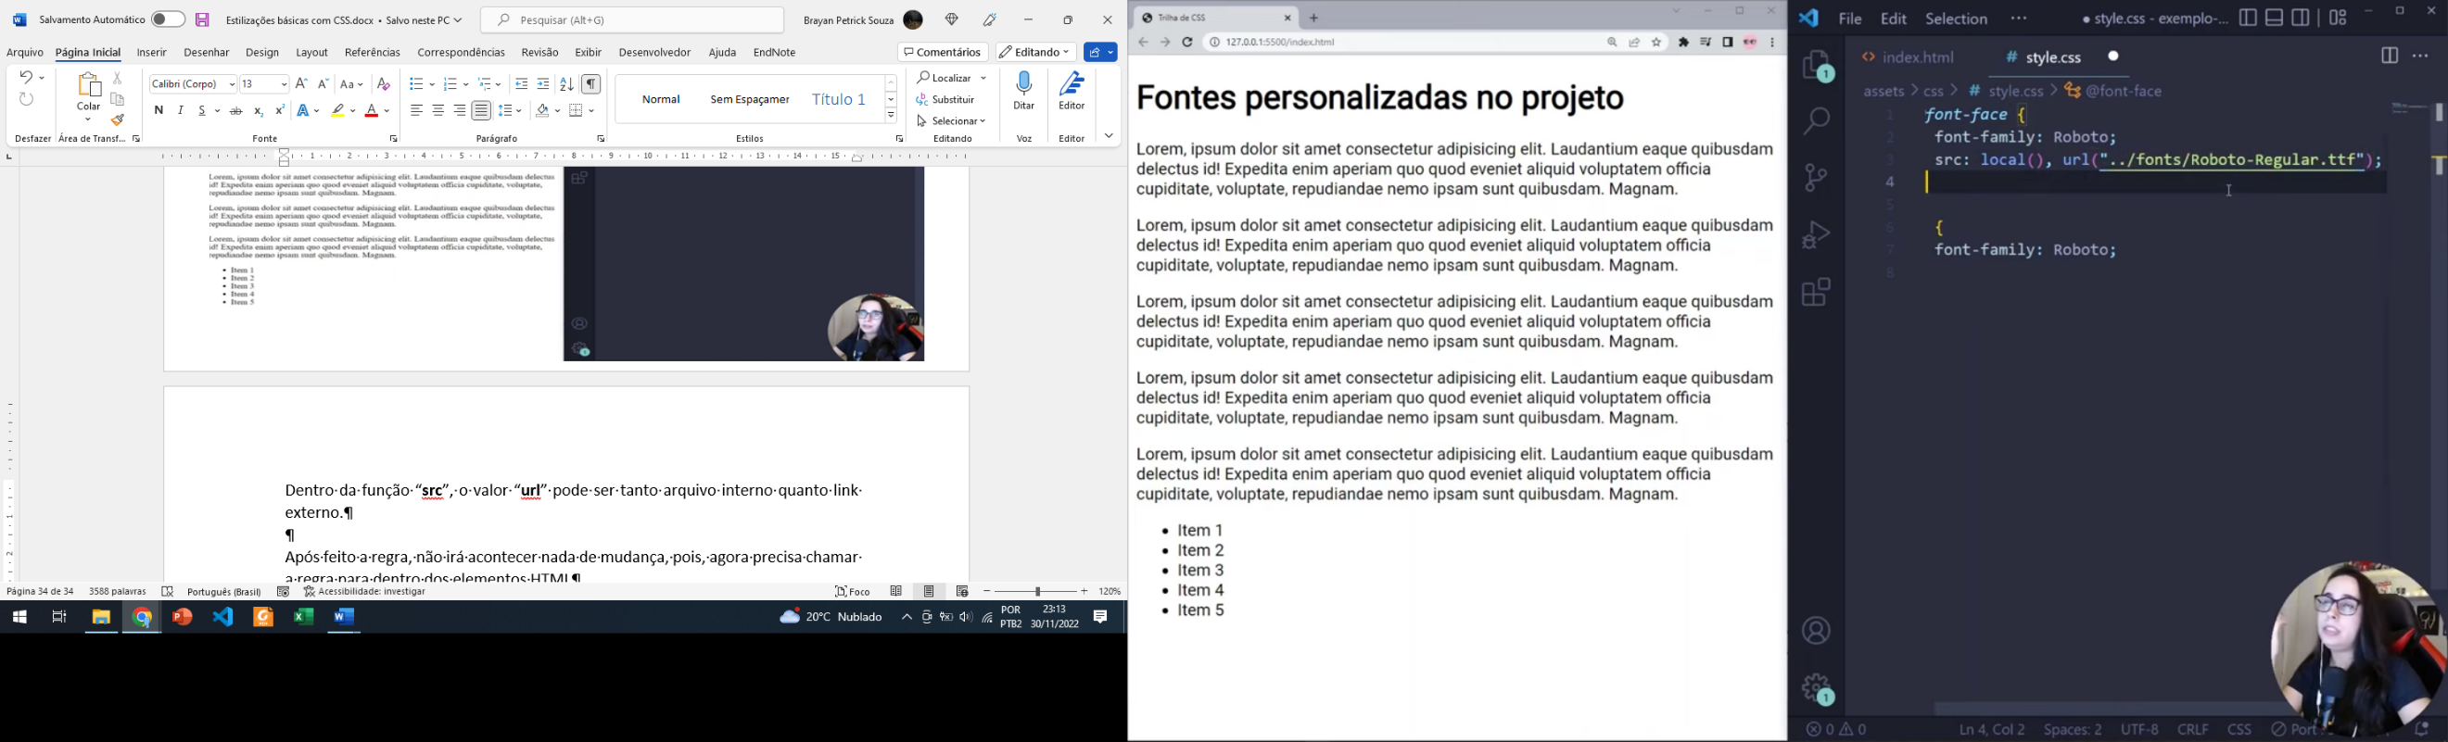

A função src também aceita outro valor, que é o “**local**”. E nesse exemplo, quando se passa o valor local primeiro, significa que será buscado primeiro no computador do usuário se tem a fonte instalada, e se não tiver aí fará dowload da fonte no caminho colocado na url. Pois, será baixado a fonte no navegador para poder utilizar o site.

Esse modelo é um call back, para que não interfira na experiência do usuário com o site, pois, assim o usuário verá o site como gostaríamos que ele visse.

Obs. pode-se utilizar vária vezes a regra “**@font-face**”.

Após feito a regra, não irá acontecer nada de mudança, pois, agora precisa chamar a regra para dentro dos elementos HTML

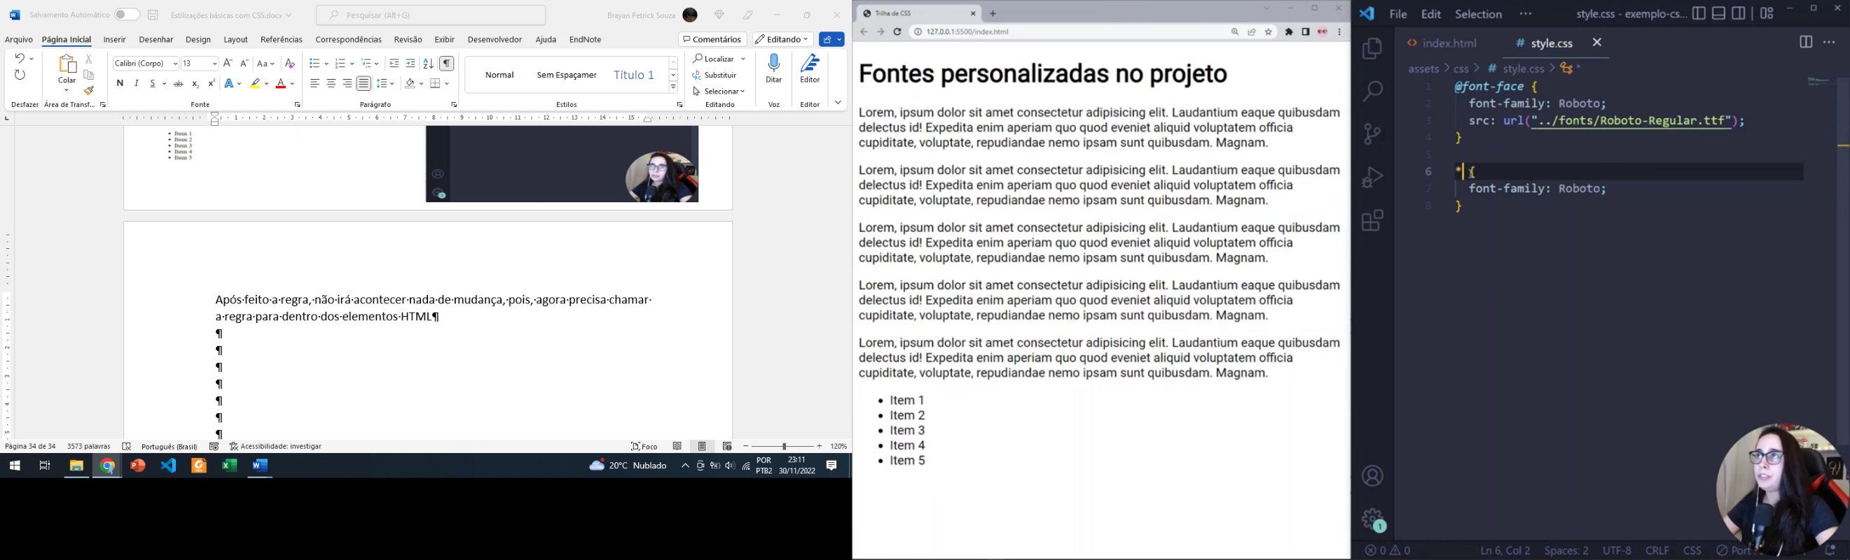

Propriedade “**font-wight**”

Essa propriedade é voltada para informar qual é a espessura da fonte que está sendo utilizada.

* Com o valor “**normal**” – significa que quero aplicar o arquivo chamado na url “arquivo -Regular” do src.
* Com o valor “**bold**” – será chamado arquivo “-Black”

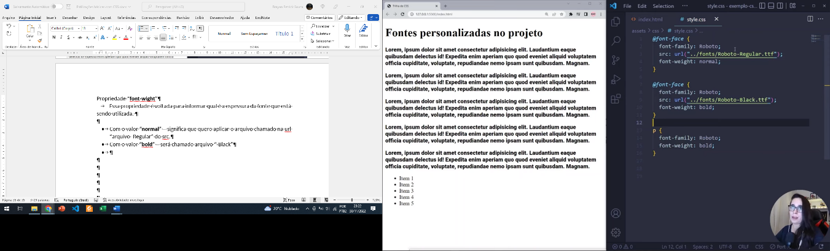

* 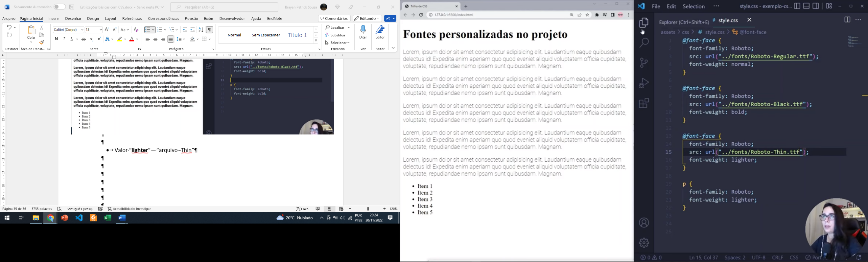Valor “**lighter**” – “arquivo -Thin”

É possível utilizar essas mesmas configurações para outras propriedades além do font-weight, como **font-style** e **font-strech**.

Há recurso dentro do CSS que com que se consiga importar uma folha de estilo dentro de um arquivo “**.css**”.

Essas folhas de estilo podem estar tanto dentro do projeto ou de um servidor externo. Grosso modo é como se estivesse copiando o conteúdo de um arquivo css e importando para dentro de outro, mas isto é feito automaticamente. E a vantagem é que caso haja alguma alteração no arquivo css original também se refletirá no arquivo ao qual o conteúdo foi incorporado.

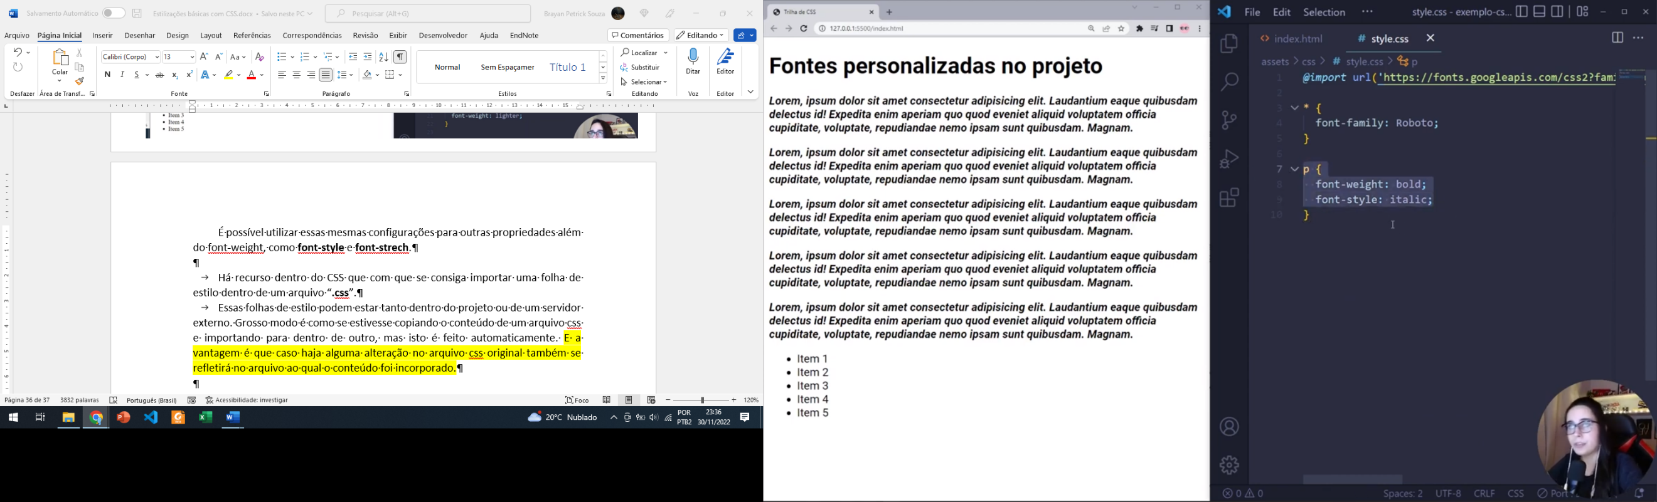

Criando arquivo “**global.css**” – para organizar as impostações de estilos.

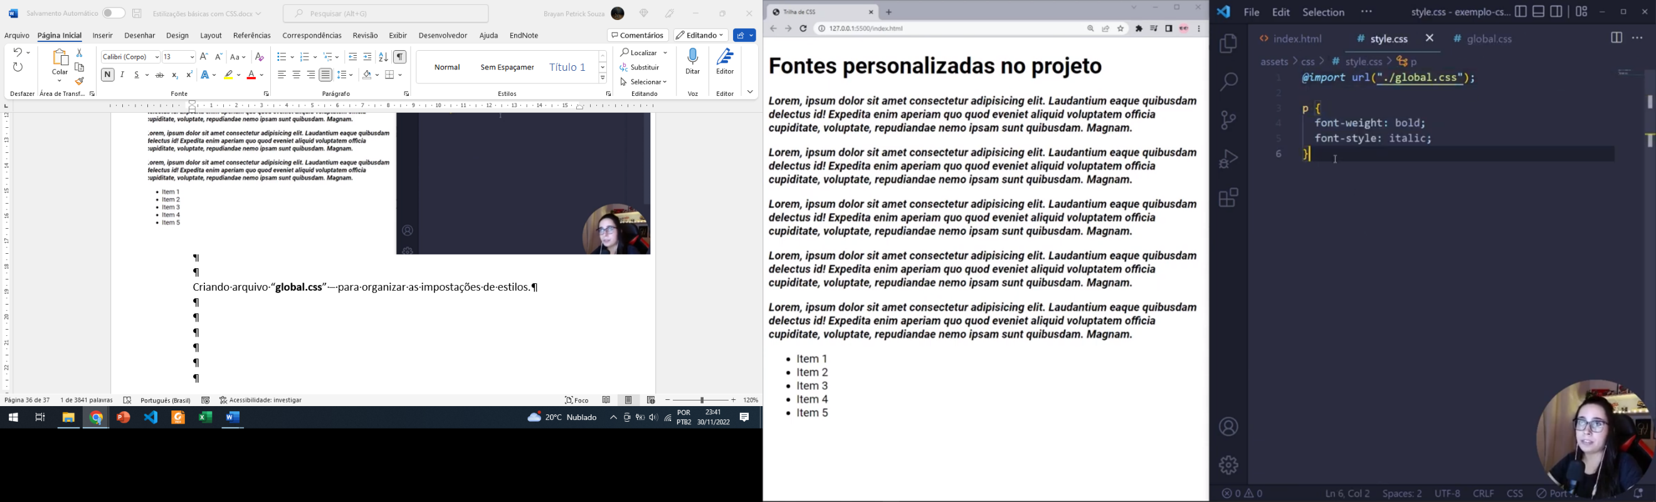

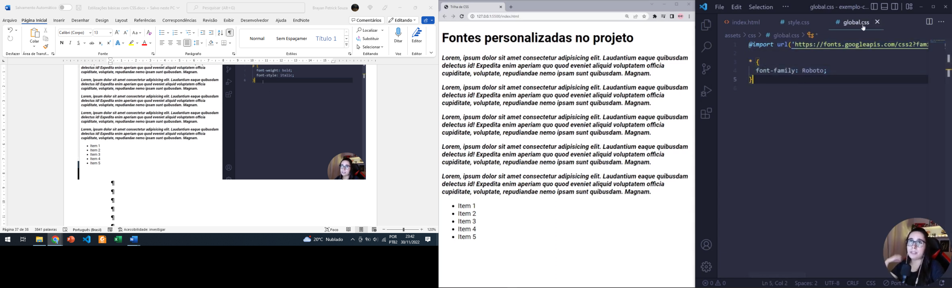

Propriedade “**font-size**”

Utilizada para alterar o tamanho do texto. Aceita tanto valores absolutos quanto valores relativos.

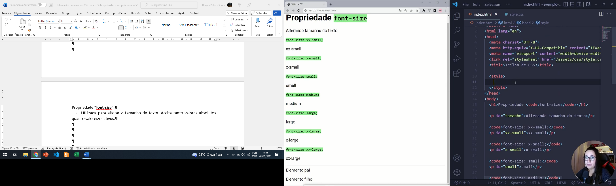

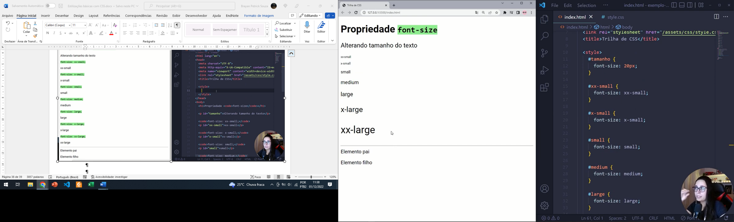

Valores relativos, small, large e etc, são baseados nos tamanhos de fonte padrão dos usuários. Então, os valores podem acabar variando dependendo do usuário que estiver abrindo o site, pois, podem ter suas próprias configurações de tamanhos de fonte.

Além desses, valores há o **smaller** e **larger**.

Esses valores irão se basear no tamanho da fonte do elemento pai para aplicar o tamanho da fonte do elemento filho.

* Smaller – diz que o tamanho da fonte do elemento filho será menor do que o elemento pai.
* Larger – tamanho da fonte do elemento filho será maior que o tamanho da fonte do elemento pai.

Propriedade “**font-style**”

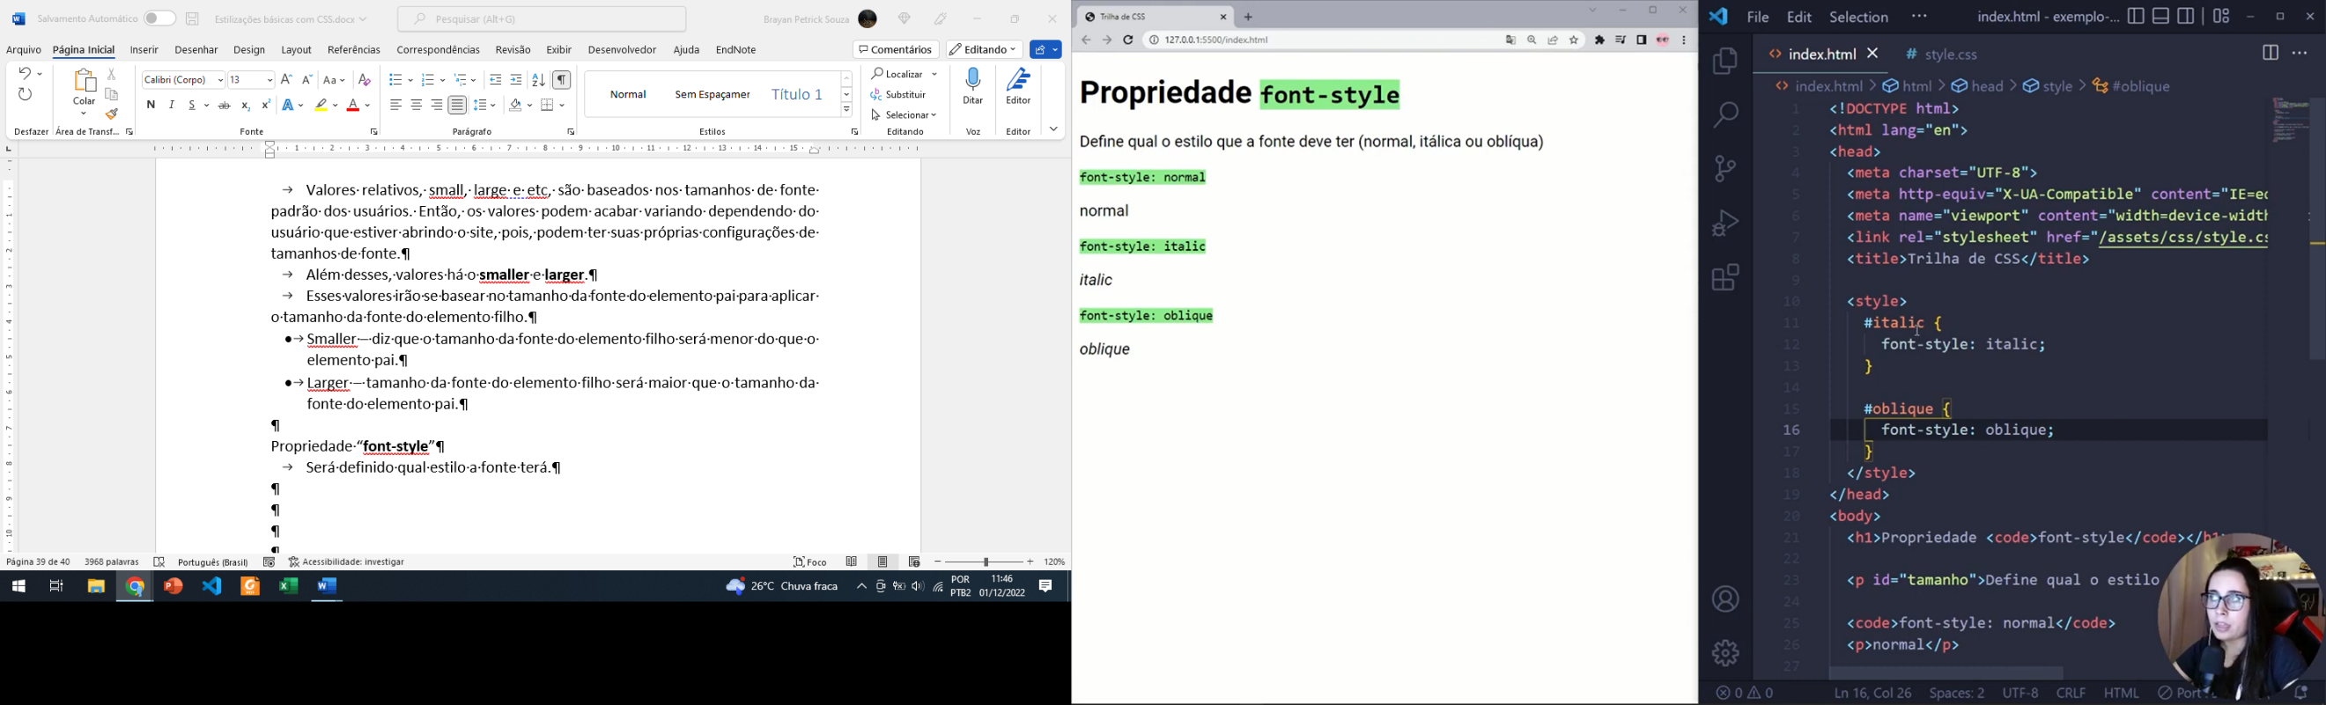 Será definido qual estilo a fonte terá.

Obs. caso a fonte externar, ex. do google fonts, não houver algum efeito já pré criado pelo desenvolvedor da fonte, quando se aplica esses valores o navegador irá simular o efeito, pois, não foi encontrado a configuração.

Propriedade “**font-weight**”

Se defini o quão grossa as letras da fonte devem ser.

Essa propriedade buscará nas configurações da fonte a espessura e vai utilizar conforme especificado nas regras font-face, e estilos.

Porém caso o navegador não encontre nenhuma regra de configuração na regra de fontes, ele irá imitar o efeito da espessura de texto conforme o navegador conseguir.

Essa propriedade aceita valores de 100 a 900.

Além dos valores numéricos, a propriedade também aceita algumas paravras chave como valor.

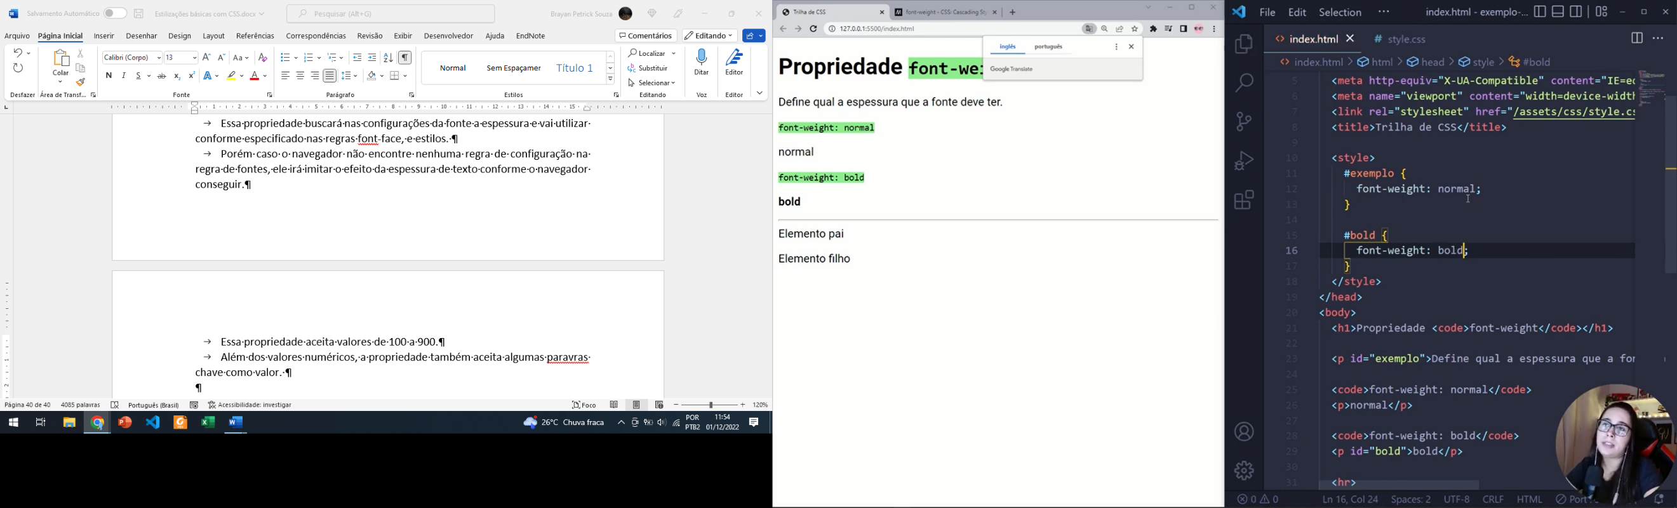

* Bold – aplicará o negrito no texto, que equivale ao valor 700.
* Lighter – aplicará fonte mais fina que a do elemento pai.
* Bolder – aplicará fonte mais grossa que a do elemento pai.

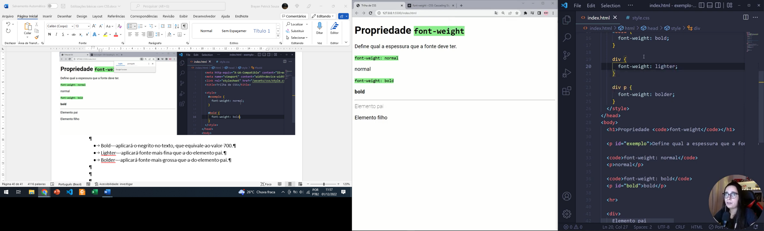

Obs. caso a espessura que esteja sendo aplicada não esteja disponível para a fonte específica, o CSS aplicará regra para definir a espessura mais próxima que foi definida.

Propriedade “**font-variant**”

Propriedade para estilizar fontes. Define se o texto deve ser exibido em formato versalete (small caps).

Esse formato versalete faz com que os caracteres fiquem todos maiúsculos, porém o seu tamanho ficará menor o que quando o texto está em caixa alta.

Aceita 2 valores:

* Normal – quando não se aplica nenhuma modificação; Valor padrão da propriedade.
* 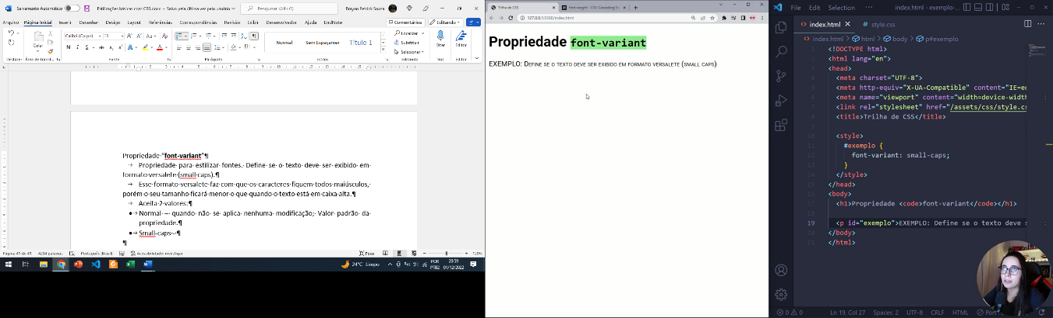Small-caps

Propriedade “**font-stretch**”

Essa propriedade deixa o texto mais estreito (condensado) ou mais largo (expandido).

Essa propriedade só irá funcionar se a fonte que estiver utilizando possuir tais configurações. Caso contrário essa propriedade não irá aplicar nenhum efeito no texto.

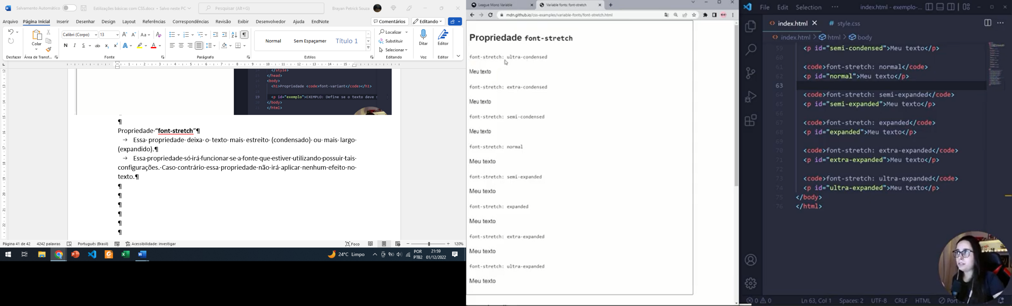

Propriedade “**line-height**”

Essa propriedade serve para que se especifica qual o espaçamento que as linhas em cima e a baixo do texto terão. Modificando assim a altura da linha.

Aceita números e algumas palavras-chave como:

* Normal – vai depender do navegador que estiver utilizando, mais a maioria dos navegadores vão aplicar como padrão o valor de “**1.2”, mas também dependerá da fonte que estiver utilizando**.

Ao se aplicar o número, ele basicamente irá multiplicar o tamanho da fonte pelo número especificado.

Obs. para questões de acessibilidade, recomenda-se o valor de **1.5**.

Obs. ao utilizar os valores sem acrescentar unidade de medida, fará com que a linha seja dimensionada proporcionalmente, por isso, é mais recomendado essa forma.

A propriedade font é uma forma resumida de várias outras propriedades da mesma família.

Assim em uma única propriedade conterão as propriedades:

* Font-style;
* Font-variant;
* Font-weight;
* Font-size/line-height;
* Font-family

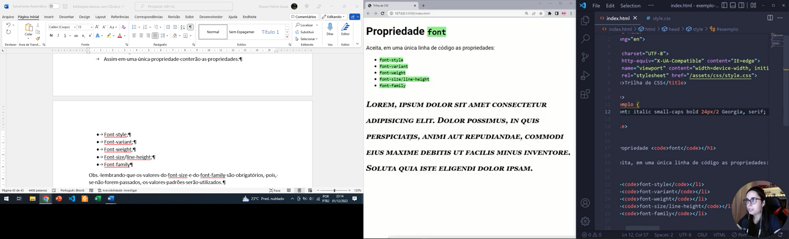Obs. lembrando que os valores do font-size e do font-family são obrigatórios, pois, se não forem passados, os valores padrões serão utilizados.

TEXTOS

Algumas propriedades são responsáveis por modificar os textos no CSS.

Propriedade “**text-transform**”

Essa propriedade é responsável por definir quais caracteres vão ficar em maiúsculo, minúsculo e etc.

Aceita alguns valores:

* Valor **none** – valor padrão, ou seja, irá manter o texto no HTML basicamente como foi digitado.
* Valor **capitalize** – vai transformar o primeiro caractere de cada palavra em maiúsculo.
* Valor **uppercase** – transforma todo o texto em caixa alta.
* Valor **lowercase** – transforma todo o texto em minúsculo.
* Valor **initial** – como se fosse aplicado o valor “none”, nesse caso valor inicial da propriedade.
* Valor **inherit** – vai herdar o valor definido no elemento pai.

Propriedade “**text-align**”

Propriedade responsável por alinhar os textos dentro do elemento.

Obs. o alinhamento é feito no sentido horizontal (esquerda, direita, centro, justificado).

* Valor **left** – valor padrão da propriedade, onde o texto fica alinhado a esquerda.
* Valor **right** – alinhamento a direita.
* Valor **center** – alinhamento ao centro.
* Valor **justify** – alinhamento justificado.

Propriedade “**text-decoration**”

Irá adicionar ou remover linhas do texto. Seja em cima, no meio ou embaixo.

Aceita alguns valores:

Obs. por padrão os textos não vem com nenhuma linha, exceto quando se trabalha com as ancoras, que são os links da página.

* Valor **none** – valor padrão da propriedade.
* Valor **underline** – adiciona-se uma linha abaixo do texto.
* Valor **line-through** – risca palavra no meio.
* Valor **overline** – adiciona linha em cima do texto.

Obs. considera-se a propriedade text-decoration, como uma propriedade abreviada, ou seja, dentro dela é possível definir várias outas propriedades. Assim, é a combinação de 4 propriedades:

* **Text-decoration-line** : especifica qual o tipo de linha que será adicionada no texto. Ex, underline, overline, line-through
* **Text-decoration-style** : qual o estilo de linha será adicionado
  + Padrão valor **solid** – uma linha contínua.
  + Valor **double** – linha dupla.
  + Valor **dotted** – vai criar vário pontinhos, que cria uma linha .
  + Valor **dashed** – vai criar linha com vários traços.
  + Valor **wave** – cria efeito de onda na linha do texto.
* **Text-decoration-color** : altera cor da linha, caso queira definir cor diferente do texto para a linha.
  + **Obs**. pois, ao definir a cor do texto com a propriedade “**color**”, automaticamente a cor da linha também seguirá a cor do texto. Assim, com a propriedade “text-decoration-color” é possível definir cor diferente para a linha do texto.
* **Text-decoration-thickness** : essa propriedade determinará qual será a espessura da linha que foi criada nos textos. Aceita várias unidades de medida.

Abreviando em uma linha “text-decoration”

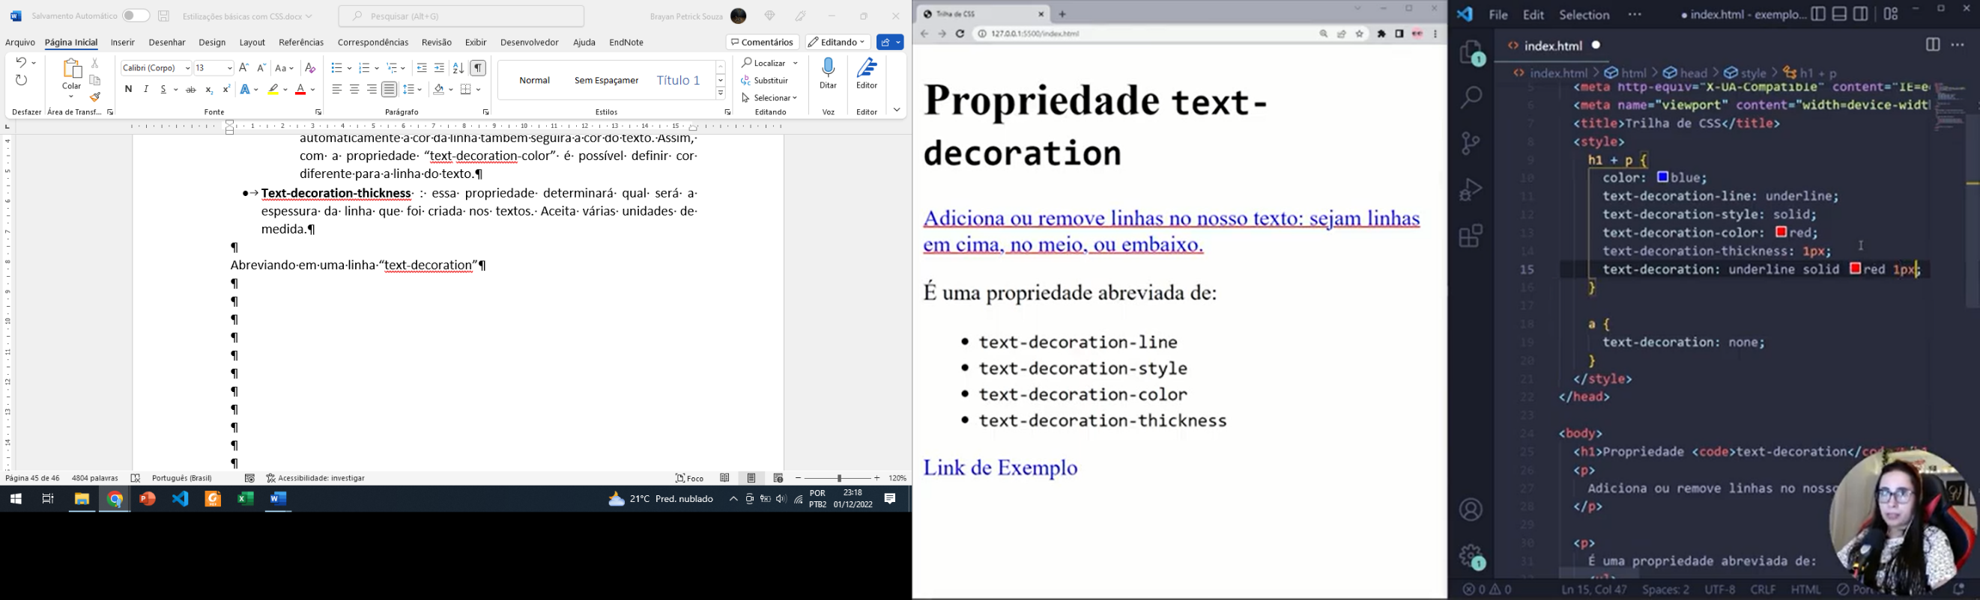

Propriedade “**text-indent**”

Define espaço no texto como se fosse início de um parágrafo. Aceita vários tipos de unidades de medida. Aceita valores negativos também

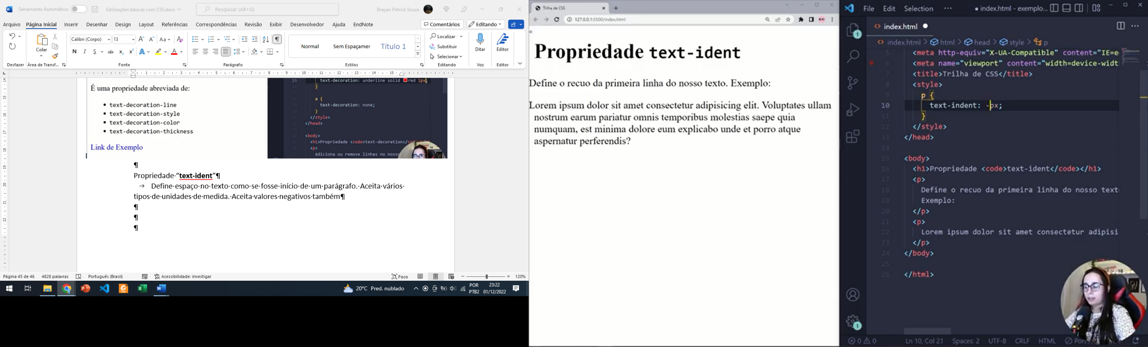

Propriedade “**letter-spacing**”

Irá adicionar um espaçamento entre cada caractere do texto.

Valores:

* Normal – onde não é adicionado nenhum espaço entre os caracteres.
* Unidades de medida – pode-se colocar valores negativos ou positivos, para definir o quanto de espaço terá entre as letras.

Propriedade “**word-spacing**”

Adiciona espaçamento entre cada palavra do texto.

Valores:

* Normal – valor padrão. Ou seja, será aplicado o espaçamento definido de acordo com a fonte.
* Unidades de medida – pode-se colocar valores negativos ou positivos, para definir o quanto de espaço terá entre as palavras.

Obs. pode-se trabalhar com letter-spacing e word-spacing no mesmo texto.

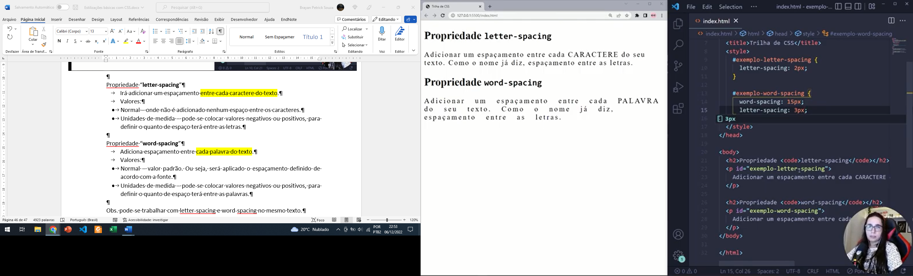

Propriedade “**white-space**”

Com essa propriedade consegue-se definir como os espaços em branco do texto irá se comportar quando ele está aplicado em determinado elemento.

Valores:

* Normal – valor padrão da propriedade. Texto será quebrado somente quando chegar ao limite do elemento pré definido.
* Nowrap – as quebras de linhas são ignoradas e o conteúdo do elemento não é quebrada e se manterá em apenas umas linha, nem quando o limite “pré” estabelecido do elemento for alcançado. Ele se manterá em uma linha.
* Pre – o espaço em branco ficará preservado do jeito que ele é. As linhas se quebraram em apneas novas linhas.
* Pre-line –